 | REPUBLIQUE TUNISIENNE  Ministère de l’Enseignement Supérieur et de la Recherche Scientifique  Université de Carthage  Institut National des Sciences Appliquées et de Technologie | 

Projet de Fin d’Etudes

En vue de l’obtention du

Diplôme National d’Ingénieur
En Sciences Appliquées et Technologie
Spécialité : Instrumentation et Maintenance Industrielle

Conception et Mise en place de la solution proposée pour facturer l’eau sur SAP IS-U

Présenté par
Ghaith ABDESSALEM

Entreprise d’accueil : ILIADE Consulting



Soutenu le 29 Juin 2021 devant le jury composé de :
Mme Sonia HAJRI | Présidente du jury
Mme Feiza GHEZAIEL | Examinatrice
Mme Amani BOUSLEH | Responsable à l’entreprise
Mme Nadra BOHLI | Responsable à l’INSAT

Année Universitaire : 2020 / 2021
REPUBLIQUE TUNISIENNE
Ministère de l’Enseignement Supérieur et de la Recherche Scientifique
Université de Carthage
Institut National des Sciences Appliquées et de Technologie

Projet de Fin d’Etudes

En vue de l’obtention du

Diplôme National d’Ingénieur
en Sciences Appliquées et Technologie
Spécialité : Instrumentation et Maintenance Industrielle

Conception et Mise en place de la solution proposée pour facturer l’eau sur SAP IS-U

Présenté par
Ghaith ABDESSALEM

Entreprise d’accueil : ILIADE Consulting

Responsable à l’entreprise  Mme Amani BOUSLEH | Responsable à l’INSAT  Mme Nadra BOHLI
Date : | Date :

Année Universitaire : 2020 / 2021

Dédicaces
Je dédie ce travail aux personnes les plus proches de mon cœur et qui m’ont entouré d’amour et de support pour pouvoir réussir mes études

A ma mère Rawdha
Pour toutes tes sacrifices, ta patience et ton affection depuis ma naissance jusqu’à ce jour

A mon père Ali
Pour tout ton support, tes encouragements et ta présence précieuse dans ma vie

A mes frères Ala, Seif et Baha et Ma sœur Ons
Pour les plus beaux moments de joie et de folie qu’on a partagés ensemble

A mon chère grand-père Omar et ma Grand-mère Nejma
Pour me donner tout l’amour qu’un petit enfant peut attendre de ses grands-parents.

A mes amis et collègues de l’INSAT
Pour m’accompagner durant ce long chemin et avoir partager ensemble les merveilleux souvenirs

Remerciements

Je tiens à remercier sincèrement les personnes qui m'ont soutenu qui ont contribué à l’élaboration de ce projet de fin d’études.
Ces remerciements vont tout d’abord au corps enseignant et administratif de l’Institut National des Sciences Appliquées et de Technologie pour leurs efforts à nous garantir la continuité et l’aboutissement de cette formation.
Je tiens à adresser mes plus vifs remerciements à :
Mme Amani BOUSLEH, mon encadrant de la part de Iliade consulting, je vous remercie pour tous vos efforts déployés dans l’élaboration de ce travail, pour vos encouragements, et pour vos remarques judicieuses qui ont guidé mon projet de fin d’études.
Mme Nadra BOHLI, mon encadrant universitaire, je vous remercie pour votre support et vos recommandations précieuses au cours de ce stage et de la correction du rapport.
J’adresse mes sincères remerciements aussi aux membres du jury, Mme Sonia HAJRI en tant que président de jury et Mme Feiza GHEZAIEL en tant qu’examinatrice, pour l’intérêt qu’ils ont porté à ce travail en acceptant de l’évaluer et de l’enrichir par leurs propositions.

Table des matières
Dédicaces i
Remerciements ii
Table des matières iii
Liste des figures vi
Liste de tableaux viii
Liste des acronymes ix
Introduction Générale 1
Chapitre 1 : Contexte général du projet 3
1. Introduction 4
2. Présentation de l’organisme d’accueil 4
2.1. Présentation générale 4
2.2. Historique 4
2.3. Secteur d’activité 5
2.4. Clientèle 6
2.5. Organigramme de l’entreprise 6
3. Contexte du projet 7
3.1. Problématique 7
3.2. Objectifs du projet 7
3.3. Phases du projet 7
3.4. Choix de la méthodologie de travail 8
3.5. La méthodologie Agile 10
4. Présentation des Progiciel de Gestion Intégré PGI 12
4.1. Généralités 12
4.2. L’importance des PGI 12
4.3. Les principaux éditeurs PGI 13
4.4. Le progiciel SAP 13
5. Présentation du module SAP IS-U 14
5.1. Le secteur des utilités 14
5.2. Le modèle de données 15
5.3. La relation entre les modules IS-U et FI-CA 17
5.4. Facturation sur SAP IS-U 17
6. Conclusion 18
Chapitre 2 : Diagnostic de l’existant et proposition de la solution 19
1. Introduction 20
2. Gestion de l’eau en France 20
2.1. Les acteurs de la gestion de l’eau 20
3. Cas d’étude : entreprise de gestion de l’eau 21
3.1. Présentation des activités de l’entreprise 21
3.2. Description du processus de facturation d’eau existant 22
3.3. Modélisation du processus de facturation 22
4. Critique de l’existant 25
4.1. Cadrage du problème 25
4.2. Analyse qualitative du problème 25
4.3. Sélection des causes racines à traiter 26
5. Solution proposée 29
5.1. Proposition de la solution 29
5.2. Plan d’action 31
6. Conclusion 31
Chapitre 3 : Etude de besoins et conception de la solution 32
1. Introduction 33
2. Spécification des besoins 33
2.1. Identification des acteurs 33
2.2. Besoins fonctionnels 33
2.3. Besoins non fonctionnels 34
3. Conception de la solution 34
3.1. Présentation du langage UML 34
3.2. Diagramme de cas d’utilisation 34
3.3. Diagramme d’activité 40
4. Conclusion 43
Chapitre 4 : Implémentation de la solution 44
1. Introduction 45
2. Paramétrage SAP 45
2.1. Paramétrage de base 45
1.1. Paramétrage IS-U 48
2.2. Paramétrage pour la Tarification 54
3. Test et validation 57
3.1. Intégration d’un nouvel Abonné 57
3.2. Facturation pour un client 58
4. Gains du projet 58
4.1. Réduction des traitements manuels 58
4.2. Réduction de la consommation de papier 59
4.3. Autres Gains non mesurables 60
5. Conclusion 61
Conclusion Générale et perspectives 62
Bibliographie 64
Webographie 65
Annexe 1 : Le Flux de Facturation A
Annexe 2 : Le modèle de données IS-U B
Annexe 3 : Les objets tarifaires C
Annexe 4 : Création d’un contrat de concession D
Annexe 5 : Création de la structure tarifaire F
Annexe 6 : Création d’un MDD J
Annexe 7 : Facturation P

Liste des figures
Figure ‎1.1 : LOGO de l'entreprise ILIADE Consulting 4
Figure ‎1.2 : Dates clés pour Iliade Consulting 5
Figure ‎1.3 : Les principaux clients de Iliade consulting 6
Figure ‎1.4 : Structure organisationnelle de l'entreprise 6
Figure ‎1.5 : Diagramme de Gantt du projet 7
Figure ‎1.6 : Les étapes de la méthode cycle en V 8
Figure ‎1.7 : Les étapes de la méthode SCRUM 11
Figure ‎1.8 : Les Modules de SAP ECC 6.0. 13
Figure ‎1.9 : Modèle de données standard sur SAP IS-U 15
Figure ‎1.10 : Les étapes de facturation sur IS-U 17
Figure ‎2.1 : Modélisation des acteurs dans la gestion de l'eau en France 20
Figure ‎2.2 : Logos de quelques régies d'eau en France 21
Figure ‎2.3 : Modélisation BPMN du processus de facturation de l'eau 24
Figure ‎2.4 : Diagramme des 5M 26
Figure ‎2.5 : Pareto des causes des anomalies dans la facturation de l'eau 29
Figure ‎2.6 : Analyse SWOT de la solution proposée pour l'entreprise de gestion d'eau 30
Figure ‎3.1 : Exemple de diagramme de cas d'utilisation 35
Figure ‎3.2 : Diagramme de cas d’utilisation général. 35
Figure ‎3.3 : Diagramme de cas d'utilisation "Gérer le modèle de données" 36
Figure ‎3.4 : Diagramme de cas d'utilisation raffiné "Saisir la relève" 37
Figure ‎3.5 : Diagramme de cas d'utilisation raffiné "Gérer la facturation" 38
Figure ‎3.6 : Diagramme de cas d'utilisation raffiné "Gérer l’encaissement et le décaissement" 39
Figure ‎3.7 : Diagramme de cas d'utilisation raffiné "Gérer la relance" 40
Figure ‎3.8 : Diagramme d'activité "Création d'un modèle de données" 41
Figure ‎3.9 : Diagramme d'activités "Facturation" 42
Figure ‎4.1 : Structure organisationnelle de l'entreprise 45
Figure ‎4.2 : Plan comptable de l'entreprise sur SAP 46
Figure ‎4.3 : Données générales de l'entreprise sur SAP 46
Figure ‎4.4 : Affectation de la division à l'entreprise 47
Figure ‎4.5 : Domaine commerciale de l'entreprise de distribution d'eau 48
Figure ‎4.6 : Le domaine d'activité de l'entreprise 48
Figure ‎4.7 : Paramètre de commande pour traiter les données de relevé 49
Figure ‎4.8 : Création d'une classe de calcul facturation 50
Figure ‎4.9 : Procédure de relance des clients 51
Figure ‎4.10 : Paramètres de commandes au niveau de l'emménagement 52
Figure ‎4.11 : Paramètres de commandes au niveau de déménagement 52
Figure ‎4.12 : Configuration de la société pour le compte de contrat 53
Figure ‎4.13 : Configuration de types de comptes et affectation des tranches de numéros 53
Figure ‎4.14 : Configuration des groupes de sociétés 53

Liste de tableaux
Tableau ‎1.1 : Comparaison entre la méthode Cycle en V et la méthode Agile 10
Tableau ‎1.2 : Les composantes du modèle de données 16
Tableau ‎2.1 : Les symboles de la technique BPMN 23
Tableau ‎2.2 : Cadrage du problème avec la méthode QQOQCP 25
Tableau ‎2.3 : Grille de l'indice de gravité 27
Tableau ‎2.4 : Grille de l'indice de l'occurrence 27
Tableau ‎2.5 : Pondération des causes du problème 27
Tableau ‎2.6 : Calcul du pourcentage des pondérations et leurs cumuls 28
Tableau ‎2.7 : Phases du projet 31
Tableau ‎3.1 : Description des acteurs 33
Tableau ‎3.2 : Cas d'utilisation "gérer le modèle de données" 37
Tableau ‎3.3 : Cas d'utilisation "Saisir la relève" 38
Tableau ‎3.4 : Cas d'utilisation "Gérer la facturation" 39
Tableau ‎3.5 : Cas d'utilisation "Gérer l'encaissement et le décaissement" 39
Tableau ‎3.6 : Cas d'utilisation " Gérer la relance" 40
Tableau ‎4.1 : Comptes généraux 54
Tableau ‎4.2 : Opérations Principales 54
Tableau ‎4.3 : Opérations partielles 55
Tableau ‎4.4 : Tarif de consommation eau 56
Tableau ‎4.5 : Impact de la solution sur l'intervention humaine 59
Tableau ‎4.6 : Impact de la solution sur l'utilisation du papier 60

Liste des acronymes

ABAP : Advanced Business Application Programming.
BPMN : Business Process Model and Notation
ECC : ERP Central Component
ERP : Entreprise ressource planning
FI : Financial-Finance
IS-U : Industry specific solution for utilities industry
MDD : Modèle de données
OR : Ordre de relève
PDCA : Plan Do Check Act
PGI : Progiciel de gestion intégré
QQOQCP : quoi, qui, où, quand, comment et pourquoi
SAP : Systems, Applications & Products in data processing
SWOT : strengths, weaknesses, opportunities et Threats
UR : Unité de relève

Introduction Générale
L'entreprise d'aujourd'hui est plus consciente de l'impact d'une gestion efficace des ressources internes sur l'amélioration de ses résultats, et donc de sa compétitivité sur le marché. Cependant, la tâche de gestion devient de plus en plus difficile et complexe. En effet, le développement de l'entreprise génère un énorme flux de données. Toutes les entreprises aussi bien grandes, moyennes ou petites génèrent continuellement des flux de données importants.
Pour surmonter ces difficultés. Chaque entreprise est prête à investir dans la mise en œuvre de la technologie logicielle pour améliorer ses services et optimiser la communication au sein de ses équipes. Un bon nombre d’entreprises choisissent d’abandonner les solutions applicatives classiques pour migrer vers les ERP (Entreprise Resource Planning).
Dès leurs apparition les ERP ont apporté une valeur ajoutée énorme en termes de centralisation des bases de données pour éliminer des redondances. De plus ces progiciels offrent aux différentes industries des fonctionnalités nouvelles qui répondent aux nouveaux besoins des entreprises, notamment, la flexibilité et la simplicité de gestion des ressources internes.
Dans le marché compétitif des ERP s’avère SAP comme véritable leader de marché mondiale. Il présente des solutions efficaces pour les sociétés dans différents domaines d’activités. Cependant, la migration à SAP est un projet complexe. L’intervention des consultants qualifiés et compétents est indispensable pour piloter un projet de mise en place de SAP et adapter ces fonctionnalités aux besoins des entreprises.
Dans ce contexte s’articule le présent projet intitulé « Conception et développement d'une solution de facturation de l'eau » qui sert à mettre en place une solution digital pour la génération des factures pour une entreprise de distribution de l’eau.
Le présent rapport est organisé comme suit :
Le Premier chapitre intitulé « Contexte générale du projet » offre une présentation du cadre général de ce projet de fin d’études ainsi que l’organisme d’accueil et la problématique.
Le deuxième chapitre est intitulé « Etat de l’art et positionnement » est une étude bibliographique et mise en position.
Le troisième chapitre intitulé « Diagnostic de l’existant et proposition de la solution » est consacré pour modéliser le process existant lieu puis dans un deuxième lieu dégager les anomalies. Nous finissons par proposer une solution pour améliorer l’existant.
Le quatrième chapitre intitulé « Etude de besoins et conception de la solution » présente les étapes de la conception de l’application en utilisant le langage UML.
Le Cinquième chapitre « Implémentation de la solution » est réservé pour la mise en place de la solution, tout d’abord nous allons décrire les phases de mise en œuvre de notre projet par suite nous allons démontrer le flux de facturation réalisé et on finit par une valorisation de ce projet.

Contexte général du projet

Introduction
Ce premier chapitre a pour objectif de présenter l’entreprise d’accueil d’une part, et préciser le contexte du projet d’autre part. nous allons définir la problématique du projet ainsi que la méthodologie de travail. A la fin du chapitre nous allons présenter les progiciels de gestion intégré. Puis, nous allons expliquer le module SAP IS-U et ses fonctionnalités.

Présentation de l’organisme d’accueil

Présentation générale
« Iliade Consulting » est une société de services d’ingénierie et des systèmes d’informations, spécialisée dans le développement et l’intégration des logiciels de gestion intégrés SAP pour le compte des entreprises de du secteur de l’énergie et de l’eau.
Iliade emploie 149 consultants reparties sur 3 sites Paris, Bruxelles et Tunis. Son chiffre d’affaires a atteint 14 Millions d’euros en 2020. [1]
La Figure ‎0.1 illustre le logo de l’entreprise « Iliade Consulting ».
Figure ‎0.1 : LOGO de l'entreprise ILIADE Consulting

Historique
Iliade consulting a 17 ans d’expertise en Consulting ERP. Depuis 2004 elle suit l’ouverture des marchés de l’énergie en Europe et au Moyen Orient.
Dans le cadre de sa stratégie, La société a ouvert trois autres bureaux. Le premier en 2007 à Bruxelles, le deuxième à Tunis en 2012 spécialisé principalement en SAP pour utilités, et le troisième en Nantes. Il propose ses compétences au Grand Ouest France. [2]
La Figure ‎0.2 met en évidence les dates clés dans l’historique de Iliade Consulting.

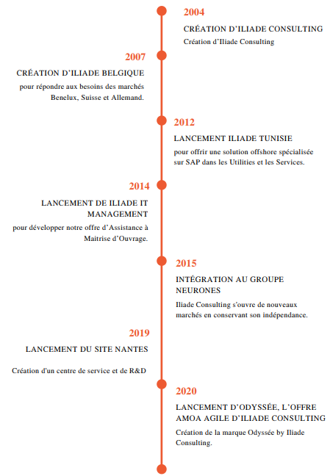
Figure ‎0.2 : Dates clés pour Iliade Consulting

Secteur d’activité
Iliade consulting est spécialisée dans la mise en place des systèmes d’information notamment SAP ERP et OPENCELL. Elle accompagne les entreprises dans leurs transformations digitales.
A partir des besoins des clients, les consultants d’Iliade Consulting ont la mission de concevoir des Solutions adaptées et efficaces.
La spécificité d’Iliade consulting réside dans la maîtrise non seulement des modules de gestion SAP adaptés spécialement aux domaines de l’énergie et de l’eau (SAP IS-U), mais aussi des modules connexes, comme la gestion financière (SAP FI), les ventes (SAP SD) ou encore la gestion de maintenance (SAP PM) [2].
Iliade Consulting travaille et accompagne le développement des principaux acteurs du secteur de l’énergie en France et en Europe.

Clientèle
Iliade France et Iliade Tunisie accompagne les principaux acteurs du secteur de l’énergie en France et en Europe, à savoir : GDF, SUEZ, EDF, ENOVOS, DIRECT ENERGIE, TOTAL, RO-MANDE ENERGIE, NUON, SIL, SIGELGA, SIG, SHELL et ENI, Gaz Européen, etc. La Figure ‎0.3 montre les principaux clients de l’entreprise. [1]
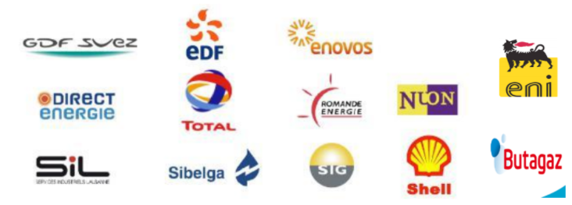
Figure ‎0.3 : Les principaux clients de Iliade consulting

Organigramme de l’entreprise
Iliade Tunisie comporte une vingtaine de collaborateurs qui travaillent sur différents projets. L’organigramme de l’entreprise est illustré Figure ‎0.4. [1]

Figure ‎0.4 : Structure organisationnelle de l'entreprise

Contexte du projet

Problématique
Dans le cadre des nouveaux projets clients, Iliade consulting a la mission d’intégrer SAP chez une entreprise de gestion d’eau en France.
Notre projet de fin d’études, Consiste essentiellement en la conception et la réalisation d’une solution de facturation basée sur le module IS-U (Industry Specific solution for the utilities Industry).

Objectifs du projet
Les objectifs à réaliser à travers ce projet de fin d’études sont :
- Transformation digitale des processus de l’entreprises
- Optimiser le temps en réduisant l’intervention humaine et l’utilisation de papier
- Assurer la traçabilité
- Réduire la consommation de papier

Phases du projet
Le projet s’est déroulé sur quatre mois et il est consisté de cinq phases importantes reparties dans le diagramme de Gantt présenté dans la Figure ‎0.5.

Figure ‎0.5 : Diagramme de Gantt du projet

Choix de la méthodologie de travail
Pour assurer la livraison attendue en respectant les couts et les délais définies au début du projet. Dans cette partie nous allons présenter deux méthodes de travail possible pour notre projet afin de choisir la plus adéquate.

La méthode Cycle en V
Le cycle en V en gestion de permet de représenter des processus de développement de manière linéaire et en phases successives.
La lettre V fait référence à la vision schématique de ce cycle, qui prend la forme d’un V : une phase descendante suivie d’une phase ascendante. Le cycle en V associe à chaque phase de réalisation une phase de validation, comme l’illustre la Figure ‎0.6. [3]
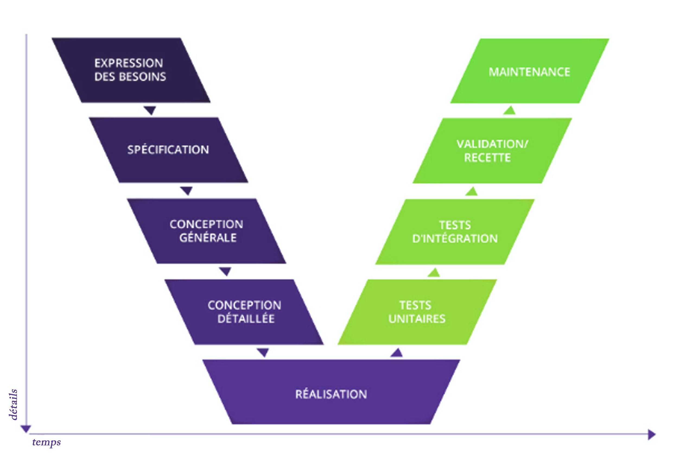
Figure ‎0.6 : Les étapes de la méthode cycle en V

La méthode du cycle en V implique toutes les étapes du cycle de développement d'un produit. Elle permet de définir neuf étapes essentielles dans le processus d'un projet réparties en trois phases : la conception, la réalisation et la validation.

Parmi les atouts de cette méthode on compte :
- Pas de retours en arrière pour redéfinir les spécifications initiales
- Pas besoins de réunions quotidiennes.
- Processus facile à mettre en œuvre.
- Côtoiement des collaborateurs n’est pas nécessaire.
D’autre par cette méthode présente les difficultés suivantes :
- La méthode ne supporte pas les changements.
- Chaque étape de conception demande une documentation précise et exhaustive.

La méthode Agile
La méthode agile est une méthode itérative et collaborative qui permet de prendre en compte les besoins initiaux du client et les besoins liés au changement. Les méthodes agiles sont basées sur un cycle de développement centré sur le client. Le client participe à la réalisation du début à la fin du projet.
Grâce à l'adoption de méthodes agiles, les membres de l’équipe peuvent obtenir une meilleure visibilité de la gestion du travail par rapport aux méthodes traditionnelles. Impliquer les clients dans ce processus permet à l'équipe de recevoir des retours réguliers afin que les changements nécessaires puissent être mis en œuvre directement. Cette méthode est conçue pour accélérer le développement des solutions informatiques. De plus, il peut garantir que le produit fonctionnel est réalisé pendant tout le processus de création. [4]

Synthèse de comparaison
Après avoir étudier les deux méthodologies, le Tableau ‎0.1 présente une synthèse générale.
Tableau ‎0.1 : Comparaison entre la méthode Cycle en V et la méthode Agile
Méthode | Cycle en V | Méthode Agile
Cycle de vie | Phases séquentielles | Processus itératif
Livraison | À la fin de la réalisation de toutes les fonctionnalités livraison tardive | À chaque livraison partielle au client
Contrôle Qualité | À la livraison finale | À chaque livraison partielle au client
Spécification | Pas de changement possible sans revenir à la phase de spécifications et repasser par toutes les autres phases ce qui implique délais & coûts supplémentaires | Spécifications plus flexibles en ajoutant ou en modifiant des fonctionnalités dans les sprints suivants qui n'étaient pas initialement prévues
Planification | Plans détaillés basés sur des exigences stables définies dès le début du projet | Planification adaptative et ajustements si nécessaires en fonction des nouvelles demandes
Équipe | Intervention uniquement dans la phase de développement, pas de vision globale du projet | Engagements, échanges et prises de décisions collective par l'équipe
Documentation | Quantité importante | Strict nécessaire

Suite à cette analyse des méthodes de travail existants, nous avons choisi la méthode Agile pour organiser notre travail car elle convient le mieux à notre cas.

La méthodologie Agile
Afin d’assurer la livraison attendue, tout en respectant les délais et les couts fixés au début du projet, il est conseillé de choisir une méthodologie de travail appropriée.
Le choix de cette dernière se définit à partir des contraintes fonctionnelles, techniques, budgétaires, d’effectif et de délais imposés par le cahier des charges.
Les méthodes Agiles permettent la réalisation des projets complexes en maitrisant les risques. Ces méthodes sont caractérisées par leurs approches itératives et incrémentales. Parmi les méthodes agiles, Nous avons choisi la méthodologie SCRUM. C’est la méthode agile la plus utilisé de nos jours.

La méthodologie SCRUM
La méthodologie SCRUM est une méthode agile de gestion de projet agile utilisée principalement dans la création des solutions informatiques. Elle se différencie des autres méthodes classiques par son cycle de vie ainsi que par sa philosophie. En effet, l’utilisation de cette approche agile nous permet de suivre l’avancement du projet tout au long de la phase de réalisation. Elle assure la productivité et un résultat adapté aux exigences.
Le terme Scrum est issu de « mêlée » au rugby, Le principe de base est que l'équipe avance ensemble et est prête à réajuster la direction du projet au fur et à mesure que le projet avance, tout comme le rugby doit passer le ballon main dans la main jusqu'à attendre le but.
La méthode Scrum est basée sur le Sprint, et son intervalle de temps est assez court, généralement entre 2 à 4 semaines. À la fin de chaque Sprint, l'équipe montrera ce qu'elle a ajouté au produit. [5]
La Figure ‎0.7 indiques les étapes d’un projet avec la méthodologie SCRUM.

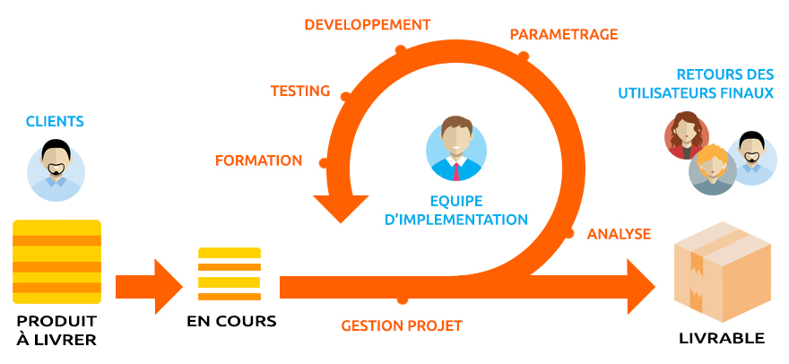
Figure ‎0.7 : Les étapes de la méthode SCRUM

Les acteurs de la méthodologie
L’esprit d’équipe est la base de la philosophie de la méthodologie SCRUM. Les rôles sont bien définis au sein de l’équipe de réalisation du projet. On définit trois rôles principaux :
Le product Owner :
Le Product Owner représente l’entreprise vis-à-vis au client. Il signale les livraisons importantes à l'équipe de développement en définissant un « Product backlog ». Le Product Owner doit non seulement comprendre le client, mais aussi avoir une vision de la valeur que l'équipe Scrum apporte au client. Il doit également trouver un équilibre entre les besoins des autres parties prenantes de l'organisation.
Le scrum Master :
Le Scrum Master est l’expert du cadre Scrum. Il a la mission de guider l’équipe afin de mener les développements produit vers la réussite. Dans un sens, il joue le rôle du protecteur de l’équipe car il s’assure que chacun peut se concentrer sur ses propres tâches sans distractions.
L’équipe de développement :
L’équipe est composée de collaborateurs de plusieurs profils qui transforment les besoins exprimés par le client en fonctionnalités. [5]

Avantages de la méthodologie
L'avantage majeur de l'approche Agile est sa flexibilité. Cette approche prend en compte les changements du client et les imprévus. D’où Scrum permet de réagir rapidement pour ajuster le produit au marché et aux attentes des utilisateurs.
Le fait de tester le produit pendant chaque itération permet d’assurer les livraisons avec hautes qualités. Et par conséquence elle permet accroitre la satisfaction des clients.
En outre, La méthodologie SCRUM s’articule sur les principes du LEAN, en effet elle vise l’élimination du gaspillage en évitant le travail inutile, l’augmentation de la productivité et l’amélioration de la satisfaction client.

Présentation des Progiciel de Gestion Intégré PGI

Généralités
Un Progiciel de Gestion Intégrée (PGI) ou ERP (Entreprise Ressource Planning) est un logiciel qui permet de gérer les différents processus d'une entreprise, en intégrant l'ensemble des fonctions comme la gestion des ressources humaines, la gestion comptable et financière, la relation client, les achats, la gestion des stocks, l’approvisionnement, la maintenance ...
Ces fonctions sont développées sous forme de modules indépendants qui partagent une base de données centralisée. [6]

L’importance des PGI
L’intégration d’un PGI assure une meilleure maitrise des processus métier au sein de l’entreprise et apporte plusieurs bénéfices, en effet un PGI permet de :
- Eviter la redondance d'information dans l'entreprise grâce à se base de donnée unique.
- Assurer la circulation des informations en parallèle des flux physique, et d’accroitre ainsi l’efficacité et la réactivité de l’entreprise.
- Création d'un environnement de travail standardisé, identique pour tous les départements de l’entreprise.
- Réduire les dépenses et économiser le temps et l’énergie pour fournir des services avec une haute qualité.
- Améliorer la coordination entre les services au sein de l’entreprise. [6]

Les principaux éditeurs PGI

Le progiciel SAP
SAP (Systems, Applications, and Products for data processing en anglais et Systeme, Anwendungen und Produkte in der Datenverarbeitung en allemand) est un progiciel de gestion intégré. L'éditeur de ce produit, SAP AG, est une entreprise allemande. SAP est un système d’information centralisé de type ERP. Il intègre différentes fonctions de l'entreprise (comptabilité, finances, production, approvisionnement, marketing, ressources humaines, qualité, maintenance, etc.).
SAP ERP est un terme générique désignant tous les modules fonctionnels de l'éditeur de logiciels allemand SAP AG. ERP signifie Enterprise Resource Planning ou sous une forme plus avancée - ERP Central Component (SAP ECC). La Figure ‎0.8 présente les modules de l’ERP SAP R/3. [7]
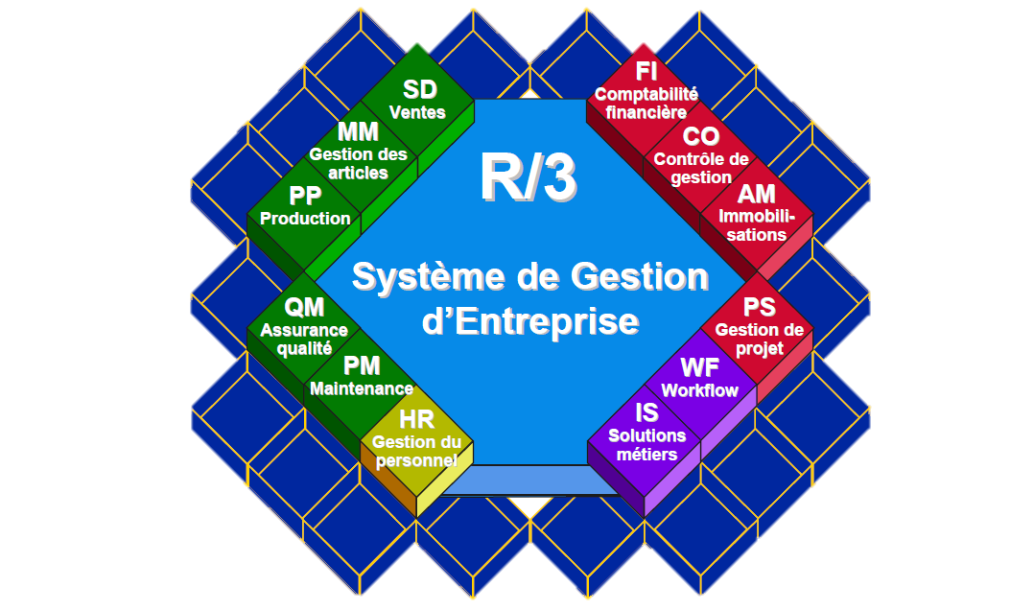
Figure ‎0.8 : Les Modules de SAP ECC 6.0.

Présentation du module SAP IS-U
SAP IS-U est une solution développer par SAP pour répondre aux besoins spécifiques de l'industrie du secteur des services publics. SAP IS-U est un système de vente et d'information qui prend en charge les entreprises de services publics et d'élimination des déchets. SAP IS-U appartient au module IS de SAP.
Le préfixe « IS » signifie pour "Solutions industrielles". Ce module comporte les solutions suivantes :
IS-A - Automobile
IS-H - Santé
IS-M - Médias
IS-PS - Secteur public
IS-R - Commerce de détail
IS-T - Télécommunication
IS-OIL - Pétrole et gaz
IS-U - Utilitaires [8]

Le secteur des utilités
Le secteur des utilités comprend la production, le transport, la distribution et la commercialisation d’électricité et de gaz ainsi que la gestion de l’eau.
IS-U est utilisé dans le progiciel ERP SAP afin d’automatiser les processus de gestion du secteur énergétique, permettant ainsi aux organisations de :
- Gérer et s’adapter aux demandes énormes des clients.
- Gérer et suivre la comptabilité de milliers de contrats.
- Standardiser le métier et digitaliser les processus.
- Centraliser l’information et faciliter la consultation des données.

Le modèle de données
Un modèle de données est une représentation des données utilisées par un système, il permet d’identifier les données présentes dans le système et les relations qui les lient.
SAP IS U offre un modèle de données standard pour permettre la modélisation du système. En effet la compréhension du modèle de données est indispensable pour utiliser SAP IS-U.
La Figure ‎0.9 représente le modèle de données concernant les différents objets qu’on trouve sur SAP IS-U ainsi que les relations entre eux. [9]
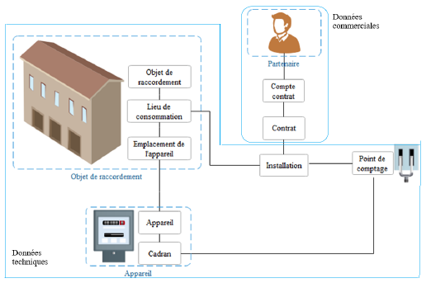
Figure ‎0.9 : Modèle de données standard sur SAP IS-U
Le modèle de données consiste principalement en deux types de modèles :
Le modèle de données commercial qui modélise le client, ses comptes et les contrats.
Le modèle de données technique qui modélise l’installation et les équipements qui mesurent la consommation.
Le Tableau ‎0.2 détaille les composantes de chaque modèle de données.

Tableau ‎0.2 : Les composantes du modèle de données
Modèle de données | Objet | Description
Modèle de données commerciales | Partenaire | Cet objet modélise une personne, physique ou morale (particulier, entreprise, contact, prestataire de service) qui représente le client.
Modèle de données commerciales | Compte contrat | Le Compte de Contrat définit l’unité de comptabilité client liée à un ou plusieurs contrats.  Le Compte de Contrat défini les modalités de paiement et les procédures applicables pour ces contrats.  Un partenaire peut avoir des comptes de contrat. Ils peuvent être de catégories différentes.
Modèle de données commerciales | Contrat | C’est la souscription du client à une offre de fourniture  Le même client peut avoir plusieurs contrats
Modèle des données techniques | Objet de raccordement | L’objet de raccordement modélise le bâtiment ou le site où se trouve le lieu de consommation. Il est le porteur de l’adresse du site.
Modèle des données techniques | Lieu de consommation | L’objet « Lieu de consommation » vient préciser l’objet de raccordement (étage, bâtiment…)  Plusieurs lieux de consommation peuvent être affectés à un objet de raccordement.
 | Emplacement de L’appareil | L’emplacement d’appareil représente l’emplacement physique d’un appareil de mesure.  L’emplacement d’appareil contient notamment des informations pertinentes pour l’agent de relève.
 | Installation | L’installation fait le lien entre les données techniques et commerciales.  L’installation est associée à l’unité de relève qui orchestre les tournées de relève et les cycles de facturation.  Elle permet aussi la valorisation des consommations et la facturation.
 | Appareil | L’objet appareil modélise tous types d’équipements de mesure permettant la facturation de l’énergie (ou de l’eau).  L’objet nous renseigne toutes les informations sur les caractéristiques techniques et physiques de l’appareil.  SAP permet aussi de gérer le stock et la maintenance des appareils.
 | Cadran | L’objet « Cadran » modélise le cadran d’un appareil de mesure.  Cet objet porte les caractéristiques du cadran tel que l’unité mesurée ou les coefficients à appliquer (par exemple s’il y a un transformateur électrique).  Un cadran peut être à index ou de consommation. Il est rattaché à l’appareil.
 | Point de comptage | SAP propose un objet Point de Comptage pour associer une installation ou un appareil de mesure à un identifiant unique.

La relation entre les modules IS-U et FI-CA
SAP FI-CA est le module qui permet de gérer la comptabilité auxiliaire client des solutions métiers de SAP (IS-U, IS-OIL, IS-T, …)
Il permet principalement :
- D’enregistrer les pièces comptables pour les factures émises par ISU, SD.
- De gérer les encaissements clients (cycle de prélèvement, encaissement à l’initiative du client),
- De gérer la relance client.
- D’intégrer des relevés de compte électroniques et de gérer les plans d’apurement, les dépôts de garantie et de calculer les intérêts.
- D’échanger des informations avec différents modules comme la comptabilité générale, le et la vente.

Facturation sur SAP IS-U
Une facture est un document de comptabilité générale qui prouve un achat ou une vente. Dans le domaine des utilités, la facture détaille le calcul de la consommation du client et indique le montant que le client doit à l’entreprise de gestion de l’énergie ou l’eau.

Le flux de facturation
Lorsqu’un client s’abonne à un service de distribution d’eau ou énergie, il reçoit une facture de consommation selon un planning qui dépend de l’offre.
La Figure ‎0.10 indique le flux à suivre pour générer une facture.

Figure ‎0.10 : Les étapes de facturation sur IS-U
- Relève : Création d’un document qui indique le lieu et la date auxquels la relève va être effectuer.
- Traitement des relevés : Saisie des index dans le système informatique du distributeur. Le système vérifie la cohérence des saisies avec des contrôles prédéfinies.
- Valorisation de la consommation : Transformation des relèves du client en montant en fonction du contrat. Le système vérifie la cohérence du montant avec le contrat et les consommations précédentes.
- Facturation : Cette étape correspond à la création de la facture qui détaille le montant à payer après la validation des données par le système.
- Impression : elle représente l’étape de l’envoie de la facture au client sous format papier ou électronique. [9]

Planification des relèves et calcul de facturation
Le flux de facturation commence avec la planification des relèves. L’entreprise chargée de la distribution organise la collecte des données en regroupement les installations proches géographiquement pour la même période. La fréquence des relèves est pilotée par l’unité des relèves. Quand la date de relève arrive, un ordre de relève est créé. Une fois les indexes sont collectées, le Calcul facturation peut être effectué.
- L’unité de relève (UR) pilote les tournées de relève après la génération du planning.
- L’ordre de relève est créé à partir des dates planifiées sur l’unité de relève. Un agent sera affecté pour collecter les indexes.
- Le Calcul facturation quantifie la consommation à partir des données de relevé de compteurs, des données contractuelles et des données de tarifs. [9]

Conclusion
Dans ce chapitre, nous avons Présenter l’entreprise hôte. Puis, nous avons décrit le contexte du projet et la méthode à appliquer dans la gestion du projet.
En outre nous avons mis en relief les concepts clés de notre projet : les progiciels de gestion intégrée et le secteur des utilités. Et Nous avons fini le chapitre par présenter notre principal outil de travail, SAP IS-U.
Dans le chapitre suivant nous allons effectuer le diagnostic du processus existant et nous allons proposer la solution qui va permettre de surmonter ses anomalies.

Diagnostic de l’existant et proposition de la solution

Introduction
Pour entamer un projet, l’étude de l’existant s’avère comme phase indispensable. Cette étape permettra d’analyser les processus actuels d’une entreprise de gestion de l’eau pour identifier ses problèmes et proposer des pistes d’amélioration. Dans le présent chapitre nous allons présenter le cas de notre client, identifier les problèmes et les anomalies dans ses processus pour arriver enfin à proposer un plan d’action pour remédier à ses problèmes.

Gestion de l’eau en France

Les acteurs de la gestion de l’eau
En France à l’échelle national en Trouve les agences de l’eau comme acteur principal pour la gestion de l’eau.
Au niveau local on trouve deux acteurs :
- La collectivité
- L’opérateur : il peut être une régie ou une entreprise délégatoire
La Figure ‎0.11 modélise les relations entre la collectivité, l’opérateur de l’eau et le bénéficiaire du service de gestion de l’eau. [10]
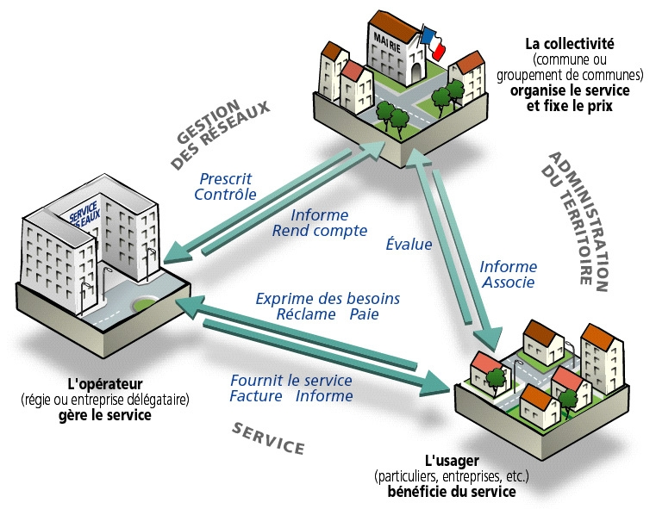
Figure ‎0.11 : Modélisation des acteurs dans la gestion de l'eau en France

La collectivité
Les communes (ou les structures intercommunales) qui sont en charge de la gestion des services de l’eau et de l’assainissement en France. Il existe aujourd’hui en France environ 30 000 services publics de l’eau et de l’assainissement.
Les communes ont la liberté dans la sélection du mode de gestion de leurs services publics d’eau. Ces modes de gestion du service d’eau relèvent ainsi de deux catégories distinctes :
- Le système des régies : La commune assure elle-même l’exploitation du service d’adduction d’eau.
- La délégation de service : la commune peut également confier à une entreprise l’exploitation du service d’eau. La collectivité conserve toutefois la responsabilité de contrôle des conditions d’exécution des contrats par le délégataire.

Les régies
Dans ce cas, c’est la commune ou la communauté de communes qui assure directement la gestion des services de l’eau et de l’assainissement avec son propre personnel.
Elles peuvent également choisir de créer ou d’intégrer un établissement public de coopération intercommunal (EPCI) regroupant autres collectivités territoriales afin de mettre en commun les coûts de gestion. La Figure ‎0.12 illustre quelques régies qui gèrent l’eau en France.

Figure ‎0.12 : Logos de quelques régies d'eau en France

Les entreprises délégatoires
Les communes peuvent concéder le service à une entreprise privée spécialisée par un contrat de délégation, d’affermage ou de régie intéressée.
Plusieurs types de délégation du Service Public sont possibles. Ils apportent aux collectivités leurs compétences, leurs ressources et leurs solutions pour gérer les situations complexes. [11]

Cas d’étude : entreprise de gestion de l’eau

Présentation des activités de l’entreprise
L’entreprise de notre cas est un distributeur d’électricité et gaz qui a récemment intégré le marché de gestion d’eau en France. Parmi les missions de l’entreprise en site :
- La gestion de la relation client.
- L’intégration des nouveaux abonnés au service.
- Le relève des indexes de consommation.
- La gestion des compteurs (stocks et installations).
- Le calcul de facturation et facturation des clients.
- La gestion de relance des clients.
- Communication et collaboration avec les communes.
Nous allons par suite procéder par l’étude du processus mis en place pour la facturation pour les abonnées du service de distribution de l’eau.

Description du processus de facturation d’eau existant
Ce processus est déclenché par l’abonnement d’un nouveau client. Afin de facturer la consommation du client plusieurs étapes doivent être franchises, ce qui sera notre cas d’étude.
Le client demande de s’abonner au service de distribution de l’eau. Un agent de service client reçoit sa demande. Il enregistre ses données sur un formulaire et prépare un contrat pour le client à signer. Les informations à intégrer sont les coordonnées du client, la localisation géographique, le numéro de compteur, l’index au moment d’emménagement et la commune à laquelle le client appartient. A partir de ces informations, l’agent prépare différents documents notamment, un dossier de l’installation, un dossier sur le client et une demande de mise en service. Il doit consulter différentes informations comme l’état de l’installation et du compteur, vérifier s’il s’agit d’un nouveau ou ancien abonné, les tarifs applicables selon la commune… puis il transmet les documents aux services concernées (service technique, service comptabilité, commune concernée …).
Après la mise en service un agent technique relève l’index initiale et l’intègre dans un fichier Excel qui suit la consommation des clients. La consommation périodique du client est soit relevée ou estimée selon la planification des relevées et la fréquence définie par l’unité de relève. Après avoir vérifié les indexes précédents un agent calcule la consommation sur un fichier Excel et détermine le montant. Un agent du service comptabilité prépare les factures et la renvoie au service client qui, par suite, transmet la facture au client.

Modélisation du processus de facturation
Pour simplifier et comprendre le processus de facturation dans l’entreprise de gestion de l’eau, nous avons opter pour la modélisation du processus. D’où, nous avons utilisé la technique BPMN ( Business Process Model and Notation en Anglais). C’est une notation graphique standard utilisée afin de modéliser et étudier les processus métiers des entreprises.
Le Tableau ‎0.3 illustre les principaux objets utilisés dans la modélisation BPMN.
Tableau ‎0.3 : Les symboles de la technique BPMN
Symbole | Désignation | Rôle
 | Evènement entrée | Indiquer le commencement du processus
 | Evènement de sortie | Indiquer l’aboutissement du processus
 | Couloir d’acteurs | Permettre d’organiser le processus par acteur
 | Activité | Présenter une tache
 | Décision | Choisir une activité selon le résultat de l’activité précédente
 | Fichier papier | Désigner un document physique
 | Enregistrement numérique | Indiquer l’enregistrement d’information sur un support numérique (fichier Excel, base de données ...)
 | Flux d’information | Représenter le transfert des données
 | Flux physique | Représenter le transfert des objets
La figure suivante présente notre modélisation BPMN du processus de facturation.
Figure ‎0.13 : Modélisation BPMN du processus de facturation de l'eau

Critique de l’existant

Cadrage du problème
Pour pouvoir résoudre le problème d’une manière efficace, il est nécessaire de bien définir le problème en se posant les bonnes questions. D’où l’intérêt d’utiliser la méthode QQOQCP qui permet de cerner la situation problématique.
La méthode QQOQCP permet la collecte et l'analyse d'informations dans le but de comprendre une situation et identifier un problème. La méthode QQOQCP est également appelée méthode des 5 W, pour « Who, What, Where, When, Why » en anglais. [12]
Le tableau ci-dessous nous clarifie le problème à résoudre dans le cadre de notre projet.

Tableau ‎0.4 : Cadrage du problème avec la méthode QQOQCP
Lettre | Question | Réponse
Q | Quoi ?  Quel est le problème ? | La mauvaise gestion du flux informations dans l’entreprise en relation avec la facturation pour les clients.
Q | Qui ?  Qui est concerné par le problème ? | L’entreprise de gestion de l’eau
O | Où ? Ou apparait le problème | Système d’information de l’entreprise
Q | Quand ? quand apparait le problème ? | Toujours
C | Comment ?  Comment apparait le problème ? | Clients non facturés (perte d’argent)  Grand Besoin des ressources humaines  Perte de temps  Gaspillage de papier
P | Pourquoi ?  Pour quoi résoudre le problème ? | Reduire les pertes et accroitre la satisfaction client  S’adapter à la compétition

Analyse qualitative du problème
L’analyse du problème consiste essentiellement à déterminer toutes les causes possibles ayant une influence sur le problème. Dans cet objectif, nous nous recourons à la méthode 5M.
Cette méthode permet d’évoquer la relation qui existe entre un effet et toutes les causes du problème. En effet, elle permet d’identifier et représenter de manière synthétique les différentes causes possibles d’un problème et de déterminer les axes d’améliorations du processus.
Après une session de brainstorming, les causes sont déterminées et reparties en catégories comme ci-dessous :
- Milieu : l’environnement, le contexte.
- Main d’œuvre : le savoir-faire, les habilitations, la qualification, les fonctions, la responsabilisation du personnel.
- Matériel : les outils, moyens informatiques, de manutention ou de mesure.
- Méthodes : les modes opératoires, instructions, manières de travailler.
- Matières : les produits finis, semi-finis, matières premières, consommables. [13]
La Figure ‎0.14 représente le diagramme 5M décrivant le dysfonctionnement du processus actuel.
Figure ‎0.14 : Diagramme des 5M

Sélection des causes racines à traiter
La recherche des causes du problèmes a permis d’identifier plusieurs éléments avec une influence sur le problème.
Pour définir les causes racines à traiter en priorité en affecte un coefficient de pondération à chaque cause selon deux critères : G : gravité (perte d’argent et temps) et O : occurrence.
La note attribuée pour la gravité G de la cause est justifié selon le Tableau ‎0.5.
Tableau ‎0.5 : Grille de l'indice de gravité
Note | Gravité G | Critères de sélection
1 | Mineure | Perte de temps
2 | Moyenne | Perte de temps et d’argent pour l’entreprise
3 | Majeure | Perte importante de temps et d’argent
4 | Catastrophique | Gaspillage de ressources, pertes importantes et risques sur l’entreprise
Pour l’occurrence O de la cause, le Tableau ‎0.6définit la grille de son évaluation.
Tableau ‎0.6 : Grille de l'indice de l'occurrence
Note | Occurrence O | Critères de sélection
1 | Rare | Rareté de causer un problème
2 | Occasionnel | La cause engendre occasionnellement des anomalies
3 | Fréquent | Fréquence des problèmes issus de cette cause
4 | Toujours | La cause génère des problèmes tout le temps

On calcul la pondération P selon la formule suivante :
P = G x O
Nous accordons à chaque cause identifiée précédemment un identifiant qui consiste d’une lettre alphabétique. Le Tableau ‎0.7 détaille les notes accordées à chaque cause ainsi que la pondération correspondante.
Tableau ‎0.7 : Pondération des causes du problème
Identifiant | Cause racine | G | O | P
A | Manque d’organisation | 2 | 2 | 4
B | Complexité du marché de l’eau | 1 | 2 | 2
C | L’importance de la charge de travail | 1 | 3 | 3
D | Manque d’expérience de la main d’œuvre | 2 | 1 | 2
E | Possibilité d’erreur à cause des traitements manuels | 4 | 3 | 12
F | Importance de la quantité d’information à saisir et stocker | 3 | 4 | 12
G | Quantité massive de documents | 3 | 4 | 12
H | Difficulté d’utiliser les différents logiciels et fichiers | 2 | 4 | 8
I | Accès aux données seulement au bureau | 2 | 3 | 6
J | Manque de standard | 2 | 2 | 4
K | Saisies multiples sur différents fichiers et documents | 3 | 3 | 9
L | Manque de traçabilité | 4 | 3 | 12
Pour sélectionner les problèmes les plus importants à traiter, nous emploierons le diagramme Pareto.
Ce diagramme permet de mettre en évidence les causes les plus importantes. La sélection est basé sur le principe de 80-20 qui se résume dans la formule : environ 80 % des effets sont le produit de 20 % des causes. [14]
Pour appliquer la méthode, On considère P la pondération de chaque cause comme son effet probable sur le problème.
Dans un premier lieu, nous arrangerons les causes par leurs pondérations calculées précédemment.
Par suite, on calcule le pourcentage %P de la pondération chaque cause par rapport au total des pondérations. On calcule, par suite, le cumul de pondération CP et son pourcentage %CP.
Le Tableau ‎0.8 détaille notre calcul.
Tableau ‎0.8 : Calcul du pourcentage des pondérations et leurs cumuls
Identifiant | Cause racine | G | O | P | CP | P% | CP%
E | Possibilité d’erreur à cause des traitements manuels | 4 | 3 | 12 | 12 | 14% | 14%
F | Importance de la quantité d’information à saisir et stocker | 3 | 4 | 12 | 24 | 14% | 28%
G | Quantité massive de documents | 3 | 4 | 12 | 36 | 14% | 42%
L | Manque de traçabilité | 4 | 3 | 12 | 48 | 14% | 56%
K | Saisies multiples sur différents fichiers et documents | 3 | 3 | 9 | 57 | 10% | 66%
H | Difficulté d’utiliser les différents logiciels et fichiers | 2 | 4 | 8 | 65 | 9% | 76%
I | Accès aux données seulement au bureau | 2 | 3 | 6 | 71 | 7% | 83%
A | Manque d’organisation | 2 | 2 | 4 | 75 | 5% | 87%
J | Manque de standard | 2 | 2 | 4 | 79 | 5% | 92%
C | L’importance de la charge de travail | 1 | 3 | 3 | 82 | 3% | 95%
B | Complexité du marché de l’eau | 1 | 2 | 2 | 84 | 2% | 98%
D | Manque d’expérience de la main d’œuvre | 2 | 1 | 2 | 86 | 2% | 100%

A partir du tableau ci-dessus, nous avons établi le diagramme de Pareto qui est illustrée dans la Figure ‎0.15.
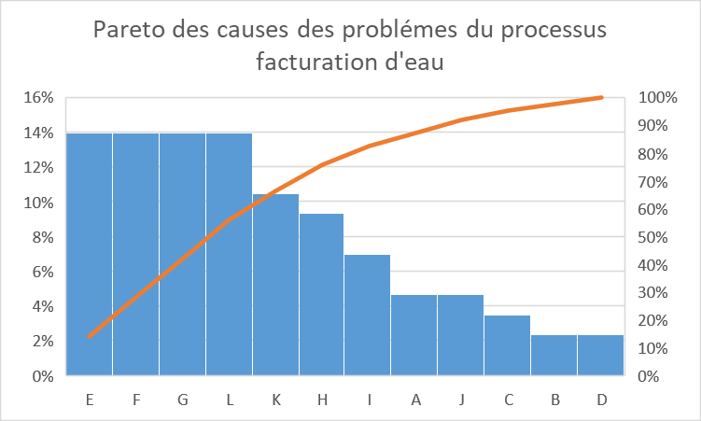
Figure ‎0.15 : Pareto des causes des anomalies dans la facturation de l'eau
A partir du diagramme, nous avons pu appliquer le principe de Pareto pour identifier les problèmes à traiter en priorité. Dans la suite, nous allons proposer une solution qui remède aux difficultés identifiés.

Solution proposée
Après avoir étudier le flux existant de facturation, Nous avons pu dégager ses point critiques et ses limites. Par suite nous allons proposer une solution ainsi qu’in plan d’action pour la mettre en place.

Proposition de la solution
Pour pouvoir gérer le processus de facturation chez l’entreprise de gestion d’eau, nous avons opter pour SAP IS-U. C’est un module de SAP ERP qui permet de réaliser les fonctions suivantes :
- La gestion des données de base telles que les partenaires commerciaux, les contrats ou les objets de connexion tels que les terrains ou les bâtiments.
- La gestion des appareils y compris l'installation et le relevé des compteurs.
- La facturation d'électricité, d'eau ou de gaz et de déchets.
- Le service client.
- Energy Data Management pour l'équilibrage de la quantité d'énergie ou la mesure du profil de charge.
- L'échange de données inter-entreprises (processus de changement de fournisseur, etc.),
- Gestion du travail.
Pour pouvoir étudier cette décision stratégique nous avons recourt à l’outil SWOT. C’est un outil très pratique lors de la phase de planification. Il présente l'avantage de synthétiser les forces et faiblesses d'une entreprise au regard des opportunités et menaces générées par son environnement. [15]
La Figure ‎0.16 détaille notre analyse SWOT. Elle nous permet d’identifier les enjeux à prendre en compte pour pouvoir intégrer SAP à notre entreprise de gestion d’eau.

Figure ‎0.16 : Analyse SWOT de la solution proposée pour l'entreprise de gestion d'eau
Selon l’analyse SWOT, Les facteur internes et externes de l’entreprise de gestion de l’eau semblent favorables pour l’intégration de SAP IS-U dans le flux de facturation de l’eau.
Cependant il faut limiter les faiblesses et les risques avec un plan d’action qui permet de garantie la livraison du projet.

Plan d’action
Avant de commencer la conception de notre solution, nous avons formulé un plan d’action à entreprendre. Notre plan d’action suit la méthode PDCA qui se compose de quatre phases indiquées par l'acronyme (Plan, Do, Check et Act ou en français planifier, réaliser, vérifier et agir).
Le Tableau ‎0.9 présente le plan d’action suivi pour la mise en place de notre solution.
Tableau ‎0.9 : Phases du projet
Phase PDCA | Action | Sous-action
P : Plan  Phase de planification | Conception de la solution | - Etudes des besoins  - Elaboration des spécifications fonctionnelles générales  - Elaboration des spécifications fonctionnelles détaillés.  - Elaborer le diagramme UML
D : Do  Phase de réalisation | Implémentation de la solution | - Paramétrage de base du système.  - Paramétrage sous le module SAP IS-U et FI-CA.
C : Check  Phase de vérification | Test et validation de la solution | - établir un scénario de test.  - Tester la solution.
A : Act  Phase de suivi | Suivi et Amélioration | - Suivi du système pour détecter toute anomalie.  - Identifier les pistes d’amélioration.

Conclusion
Ce troisième chapitre, nous a permis à la fois de faire le diagnostic de processus actuel de facturation, de dégager ses failles et de proposer une solution pour les réduire.
Le chapitre suivant aura pour objectif de développer une description des besoins et concevoir le système à créer.

Etude de besoins et conception de la solution

Introduction
Dans ce chapitre nous présentons les différentes étapes afin de concevoir la solution optimale pour le client. Nous commençons par identifier les besoins du client, les analyser pour déduire les cas d’utilisation possibles. Ensuite, nous procédons à la conception de la solution en utilisant les diagrammes UML.

Spécification des besoins

Identification des acteurs
Le projet consiste à faire la conception et la mise en place d’une solution qui gère le flux de facturation dans le but de faciliter et optimiser le métier de l’agent service client qui est notre acteur.
Le Tableau ‎0.10, comporte une description de ses taches.
Tableau ‎0.10 : Description des acteurs
Application | Acteur | Rôle
Système d’information SAP | Agent service client | C’est la personne en contact directe avec le client. Il a la mission de gérer la relation avec les clients.

Besoins fonctionnels
Après avoir effectué une étude, nous avons identifié les différentes fonctionnalités nécessaires dans notre solution.
Tout utilisateur disposant du rôle « agent service client » aura la possibilité de :
- Créer un modèle de données pour les nouveaux clients.
- Afficher et modifier les données commerciales.
- Créer les données nécessaires pour l’installation
- Créer des ordres de facturation
- Saisir les relèves et les corriger
- Effectuer le calcul de facturation
- Générer la facture

Besoins non fonctionnels
Le système doit garantir un expérience utilisateur de qualité
Notre projet doit répondre aux exigences suivantes :
- La solution doit être compatible avec les flux métiers de gestion d’eau.
- Le système doit garantir la centralisation des informations.

Conception de la solution

Présentation du langage UML
UML est l’acronyme anglais pour Unified Modeling Language ou en Francais le langage de modélisation unifié. C’est un langage de modélisation graphique à base de pictogrammes conçu comme une méthode normalisée de visualisation dans les domaines du développement logiciel.
UML est le résultat de l’unification de plusieurs langages de modélisation graphique orientée objet. Il assemble à la fois les concepts et les notations orientés objets.
Parmi ces diagrammes on trouve :
- Diagramme de cas d'utilisation : Il représente une fonctionnalité spécifique dans un système. Il est créé pour illustrer comment différentes fonctionnalités sont interconnectées et montrer leurs acteurs internes et externes.
- Diagramme d'activité : Il permet de modéliser le flux de travail d'entreprise ou opérationnels. Il permet d’expliquer l'activité de chacune des composantes du système à travers les représentations graphiques. [16]

Diagramme de cas d’utilisation
Le diagramme de cas d'utilisation est un diagramme UML employé pour donner une vision globale du comportement fonctionnel d'un système informatique. Un cas d'utilisation exprime une unité discrète d'interaction entre un système et un utilisateur. En effet, un cas d’utilisation représente une séquence d’actions réalisées par le système.
Les éléments du diagramme de cas d’utilisation sont :
L’acteur : c’est l'idéalisation d'un rôle joué par une personne externe, un processus ou une chose qui interagit avec un système.
Un cas d'utilisation : c’est une unité cohérente représentant une fonctionnalité visible de l'extérieur. Un cas d'utilisation modélise un service rendu par le système, sans imposer le mode de réalisation de ce service. [16]
La Figure ‎0.17 illustre un exemple de diagramme de cas d’utilisation en présentant ses éléments.
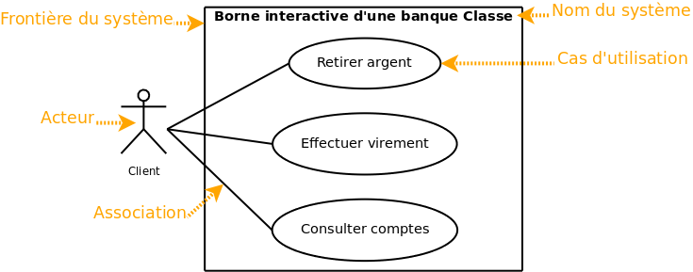
Figure ‎0.17 : Exemple de diagramme de cas d'utilisation

Diagramme de cas d’utilisation globale
Le diagramme de cas d’utilisation globale nous donne une vision globale du comportement fonctionnel du système entier. Il regroupe les différents cas d’utilisation qui composent notre système.
La Figure ‎0.18 représente le diagramme de cas d’utilisation globale qui regroupe les différents cas d’utilisation qui composent notre système.

Figure ‎0.18 : Diagramme de cas d’utilisation général.

Diagramme de cas d’utilisation raffiné « Gestion des données »
La Figure ‎0.19 présente le diagramme de cas d’utilisation pour la partie de gestion du modèle de données.

Figure ‎0.19 : Diagramme de cas d'utilisation "Gérer le modèle de données"
Le Tableau ‎0.11 présente une description textuelle du cas d’utilisation « Gérer le modèle de données ».

Tableau ‎0.11 : Cas d'utilisation "gérer le modèle de données"
Acteur | Distributeur de l’eau
Pré-condition | - L’acteur s’est authentifié au système SAP  - La planification de la relève a été établie  - La tarification a été déterminé
Scénario principal : création d’un modèle de données | - L’utilisateur implémente les données d’objet de raccordement  - L’utilisateur implémente les données d’emplacement d’appareil  - L’utilisateur implémente les données du lieu de consommation  - L’utilisateur implémente les données du groupe de cadrans  - L’utilisateur implémente les données d’article  - L’utilisateur implémente les données du type d’article  - L’utilisateur génère le numéro de série de l’appareil  - L’utilisateur implémente les données d’installation  - L’utilisateur implémente les données du client  - L’utilisateur implémente les données du compte de contrat  - L’utilisateur implémente les données d’emménagement
Exception | - Données du client erronées  - Installation incomplète
Post condition | - Un modèle de données est créé, Le distributeur peut relever et facturer pour les clients crées.

Diagramme de cas d’utilisation raffiné « Saisir la relève »
La Figure ‎0.20 présente le diagramme de cas d’utilisation pour la partie de gestion de relève.

Figure ‎0.20 : Diagramme de cas d'utilisation raffiné "Saisir la relève"
Le Tableau ‎0.12 présente une description textuelle du cas d’utilisation « saisir la relève ».
Tableau ‎0.12 : Cas d'utilisation "Saisir la relève"
Acteur | Distributeur de l’eau
Pré-condition | - L’acteur s’est authentifié au système SAP  - Les données d’un client sont créées
Scénario principal : création d’un modèle de données | - L’utilisateur crée une portion  - L’utilisateur crée une unité de relève  - L’utilisateur génère un planning  - L’utilisateur crée un ordre de relève  - L’utilisateur saisit la relève  - L’utilisateur valide les données saisies
Exception | - Les données de relève sont incohérentes
Post condition | - Les indexes de consommation sont intégrés au système, Le distributeur d’eau peut facturer pour les clients crées.

Diagramme de cas d’utilisation raffiné « Gérer la facturation »
La Figure ‎0.21 présente le diagramme de cas d’utilisation pour la partie de gestion de facturation.

Figure ‎0.21 : Diagramme de cas d'utilisation raffiné "Gérer la facturation"
Le Tableau ‎0.13 présente une description textuelle du cas d’utilisation « gérer la facturation ».

Tableau ‎0.13 : Cas d'utilisation "Gérer la facturation"
Acteur | Distributeur de l’eau
Pré-condition | - L’acteur s’est authentifié au système SAP  - Les données d’un client sont créées  - La relève a été saisie et un ordre de calcul de facturation est par suite crée
Scénario principal : création d’un modèle de données | - L’utilisateur crée un document de calcul facturation  - L’utilisateur crée une facture  - L’utilisateur Imprime/ envoie la facture au client
Exception | - Le montant de facturation est incohérent avec la consommation
Post condition | - La facture est envoyée au client

Diagramme de cas d’utilisation raffiné « Gérer l’encaissement et le décaissement »
La Figure ‎0.22 présente le diagramme de cas d’utilisation pour la partie de gestion de facturation.
Figure ‎0.22 : Diagramme de cas d'utilisation raffiné "Gérer l’encaissement et le décaissement"
Le Tableau ‎0.14 présente une description textuelle du cas d’utilisation « gérer l’encaissement et le décaissement ».
Tableau ‎0.14 : Cas d'utilisation "Gérer l'encaissement et le décaissement"
Acteur | Distributeur de l’eau
Pré-condition | - L’acteur s’est authentifié au système SAP  - Une facture est créée pour un client
Scénario principal : création d’un modèle de données | - L’utilisateur enregistre les données de paiement pour le client
Exception | - Le client ne paie pas sa facture
Post condition | - Le montant payé est enregistré sur le système

Diagramme de cas d’utilisation raffiné « Gérer la relance »
La Figure ‎0.23 présente le diagramme de cas d’utilisation pour la partie de gestion de relance
Figure ‎0.23 : Diagramme de cas d'utilisation raffiné "Gérer la relance"
Le Tableau ‎0.15 présente une description textuelle du cas d’utilisation « gérer la relance ».
Tableau ‎0.15 : Cas d'utilisation " Gérer la relance"
Acteur | Distributeur de l’eau
Pré-condition | - L’acteur s’est authentifié au système SAP  - Une facture est créée pour un client  - Le client n’a pas payé sa facture
Scénario principal : création d’un modèle de données | - L’utilisateur choisit les clients à relancer  - L’utilisateur envoie / Imprime les relances
Exception | - Le client ne souhaite pas être relancé
Post condition | - Le client est relancé et il peut payer sa facture.

Diagramme d’activité
Le diagramme d’activité modélise le comportement interne des opérations ou des cas d’utilisation, il permet la représentation dynamique du système. Nous avons représenté le comportement visé par le système sous deux diagrammes d’activités principales.

Diagramme d’activité « Création d’un modèle de données »
A chaque fois qu’un agent de service client intègre un nouvel utilisateur sur le système d’information, il doit créer un modèle de données. La Figure ‎0.24 illustre le diagramme d’activité de la création du modèle.
Figure ‎0.24 : Diagramme d'activité "Création d'un modèle de données"

Diagramme d’activité « Facturation »
Pour pouvoir générer une facture l’utilisateur doit suivre quelques étapes sur le système. La Figure ‎0.25 représente le diagramme d’activité de facturation.

Figure ‎0.25 : Diagramme d'activités "Facturation"

Conclusion
Dans ce chapitre, Nous avons identifié les besoins de notre client. Nous avons commencé par la présentation des exigences fonctionnelles et non fonctionnelles. Par suite nous avons déterminer les cas d’utilisation de notre système ainsi les diagrammes d’activités principales. Le chapitre suivant concernera la réalisation de notre solution.

Implémentation de la solution

Introduction
Après avoir analyser les besoins client et concevoir la solution, ce chapitre est dédié à la phase Implémentation de la solution en intégrant le module SAP IS-U pour la facturation de l’eau selon les spécifications de l’entreprise client. En premier lieu, nous paramétrons cette solution sur le système SAP, que nous testons par suite pour garantir le bon fonctionnement du flux et la satisfaction du client. On finit par citer quelques gains de notre projet.

Paramétrage SAP
Pour satisfaire les besoins du client, nous avons identifié les points à paramétrer sur SAP IS-U. À partir de la commande « SPRO » il est possible d’effectuer des modifications sur les tables standards de SAP.

Paramétrage de base
Avant de commencer le paramétrage du module SAP IS-U, des données liées à autres modules doivent être paramétrés. Parmi ces données, Nous situons la structure organisationnelle de l’entreprise sur SAP. Une fois que le système est préparé et les données nécessaires sont prêtes, le module des utilities sera prêt à être paramétré. La Figure ‎0.26 détaille la structure de notre entreprise.
Figure ‎0.26 : Structure organisationnelle de l'entreprise

Plan comptable
Le plan comptable est une structure organisationnelle définie selon des principes comptables, qui enregistre des valeurs et des flux de valeurs pour assurer la tenue méthodique des comptes. C’est un index de tous les comptes généraux utilisés par une ou plusieurs sociétés. La Figure ‎0.27 indique notre plan comptable créé à partir du standard SAP.
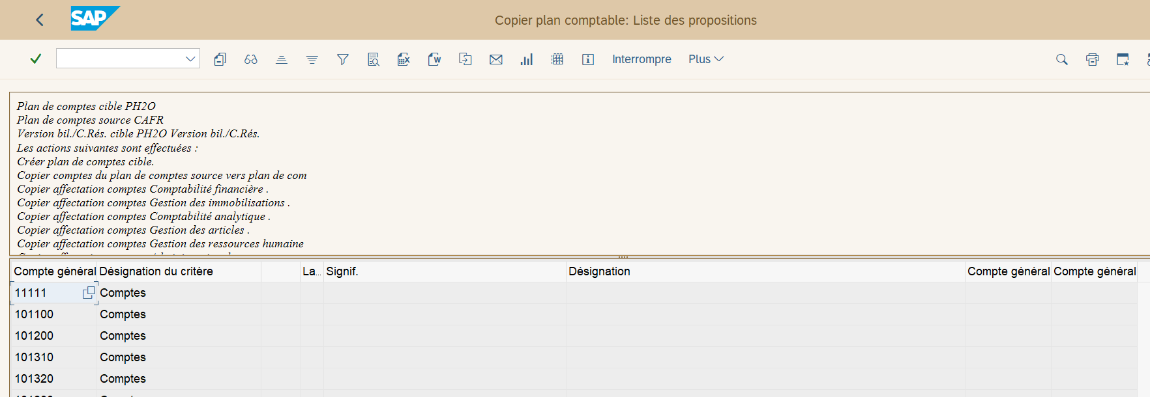
Figure ‎0.27 : Plan comptable de l'entreprise sur SAP

Société
La société est une entité structurelle de la gestion comptable qui organise l'entreprise du point de vue de la comptabilité financière. Nous avons créé une nouvelle société sur SAP pour facturer l’eau à son compte. Nous avons affecté la société créée au plan comptable. La Figure ‎0.28 illustre les données générales de l’entreprise.
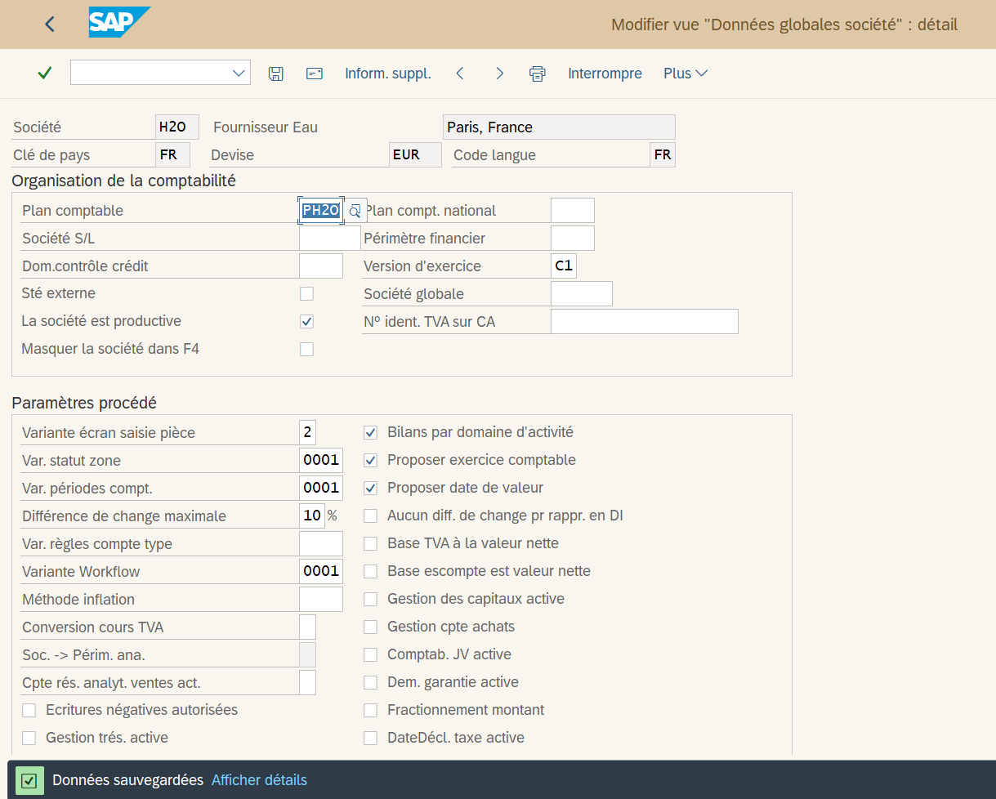
Figure ‎0.28 : Données générales de l'entreprise sur SAP

Division
La division représente un site ou une succursale de l'entreprise. Elle est intégrée dans la structure de l'entreprise de la façon suivante :
- Une division est affectée à exactement une société, chaque société pouvant comporter plusieurs divisions.
- Un domaine d'activités est affecté à chaque combinaison de division et de secteur d'activité.
- Une division peut être affectée à plusieurs combinaisons d'organisations commerciales/de canaux de distribution.
La Figure ‎0.29 représente l’affectation de la division à l’entreprise de distribution de l’eau.
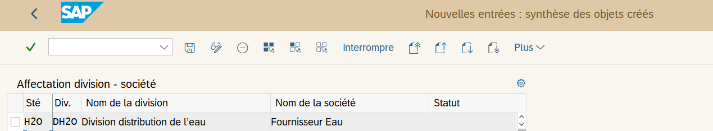
Figure ‎0.29 : Affectation de la division à l'entreprise

Domaine commerciale
Le domaine commercial est la combinaison de trois éléments sur SAP : L’organisation commerciale, le canal de distribution et le secteur d’activité.
L’organisation commerciale correspond à une unité chargée de l’administration des ventes et qui en a la responsabilité au sens juridique. Les organisations commerciales permettent également la subdivision régionale du marché.
Un canal de distribution est la partie de la structure organisationnelle qui indique la stratégie de la société en matière de distribution des marchandises. Les canaux de distribution sont principalement définis pour représenter les différents types de ventes dans une organisation commerciale.
Le secteur d'activité dépend d'une part des unités d'organisation de l'administration des Ventes. Il est utilisé d'autre part dans la Comptabilité Générale pour l'imputation d'opérations logistiques au niveau du domaine d'activité. Le domaine d'activité est déterminé au moyen de la division et du secteur d'activité défini.
De prime abord, nous avons créé une organisation commerciale que nous avons lié à la division de notre entreprise. Par suite nous avons paramétré le canal de distribution en l’affectant avec l’organisation commerciale et la division. Ainsi, on a défini le secteur d’activité « eau ».
En fin, en combinant le canal de distribution, l’organisation et le secteur d’activité, nous avons défini notre domaine commercial spécifique à l’activité de distribution d’eau.
La Figure ‎0.30 représente notre domaine commercial composé du canal de distribution, l’organisation commerciale et le secteur d’activité.
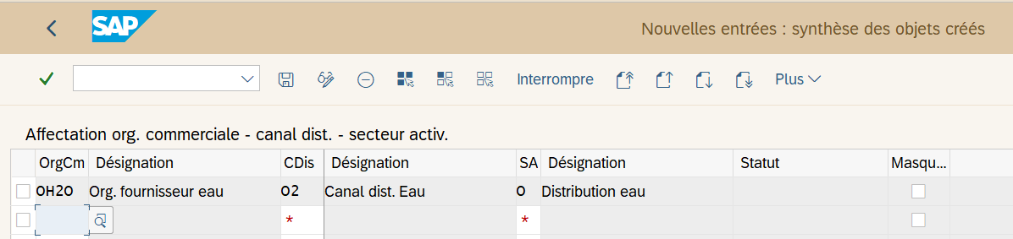
Figure ‎0.30 : Domaine commerciale de l'entreprise de distribution d'eau

Domaine d’activité
Le domaine d'activité est une unité structurelle de la gestion comptable, correspondant à un secteur d'activité délimité de l'entreprise ou à un domaine de responsabilités au sein de l'entreprise. Après avoir définir un domaine d’activité, On l’a relié à la division et au secteur d’activité. La Figure ‎0.31 illustre la liaison entre l’organisation commerciale, le secteur d’activité et le canal de distribution.
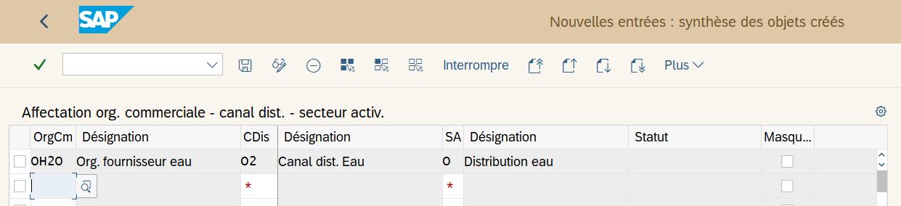
Figure ‎0.31 : Le domaine d'activité de l'entreprise

Paramétrage IS-U
Pour pouvoir piloter le processus de facturation, des paramétrages sur le système sont demandés. Ces points sont identifiés à partir des spécifications des besoins des clients. Dans cette partie on va citer les points critiques de paramétrage sur le module IS-U.

Paramétrage au niveau de la gestion de relève
Pour pouvoir gérer la relève on doit définir les paramètres de commande pour la saisie des résultats de relevé en fonction de la société et du secteur d’activité. Ces paramètres permettent de gérer les relevés apériodiques, éditer les messages d’avertissement ou d’erreur lorsque la date de relève n’est pas encore atteinte ainsi que le nombre de jour de carence lors d’une résiliation.
La Figure ‎0.32 détaille les commandes choisies selon les besoins du client.
Figure ‎0.32 : Paramètre de commande pour traiter les données de relevé

Paramétrage au niveau du calcul facturation
Pour pouvoir classifier les clients sur le système, nous avons besoin de créer une classe de calcul facturation. Elle est liée à différents objets sur SAP comme : l’Installation, le type de tarif, la catégorie de tarif, les prix, les tarifs, le schéma tarifaire, l’unité de relève et la portion.
La Figure ‎0.33 démontre la création de la classe de calcul facturation.
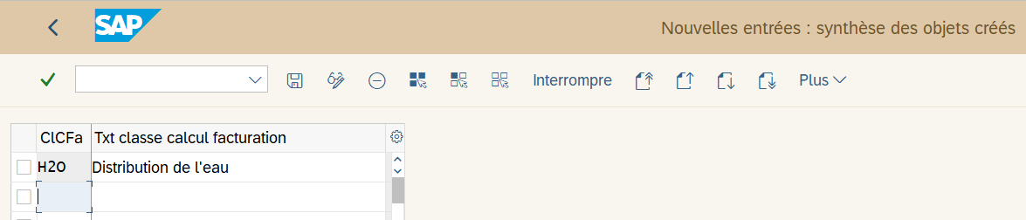
Figure ‎0.33 : Création d'une classe de calcul facturation

Paramétrage au niveau de la relance
Pour réduire les retards de paiements et éviter les impayés, nous allons définir des procédures des relances selon les besoins de notre client.
Nous allons définir deux procédures de relances : une procédure de relance intitulée « Procédure de relance de l’eau » une procédure pour les abonnées qui ne souhaitent pas être relancés intitulée « Ne pas relancer ». La procédure sera spécifiée au niveau du compte de contrat du client abonné.
Pour les clients qui souhaitent être relancé nous avons défini 3 niveaux de relance. Chaque niveau déclenche une activité spécifique pour demander le client à payer ses factures.
La Figure ‎0.34 détaille le processus de relance que nous avons paramétré pour les clients de distribution d’eau.
Figure ‎0.34 : Procédure de relance des clients

Paramétrage au niveau du contrat
Le contrat est la souscription du client à une offre de fourniture. Le même client peut avoir plusieurs contrats. Pour pouvoir établir le système il est indispensable de définir les paramètres d’emménagement et de déménagement.
L’emménagement va créer un contrat qui fait le lien entre un partenaire et une installation pendant une durée donnée.
Nous avons modifié la table qui contient des paramètres qui commandent le traitement d'un document d'emménagement au niveau d'un contrat individuel. Ces paramètres ne sont pris en compte que lorsqu'un emménagement est créé. La Figure ‎0.35 présente les commandes d’emménagement modifiées.
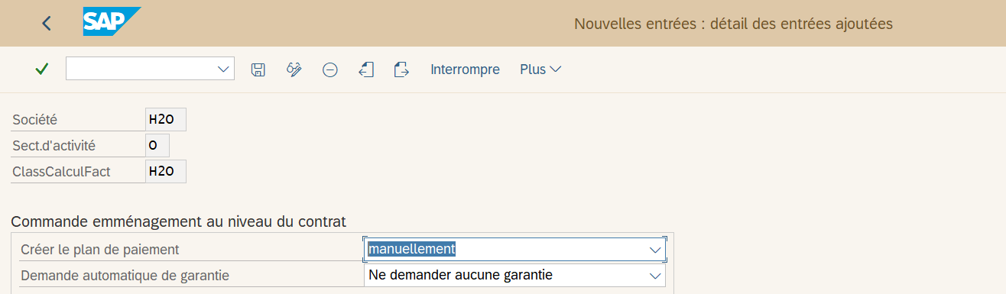
Figure ‎0.35 : Paramètres de commandes au niveau de l'emménagement
Le déménagement termine le contrat à la date du déménagement.
Nous avons effectué un paramétrage au niveau des commandes de déménagement selon les spécifications des besoins exprimés par le client. Les commandes appliquées sont indiquées dans la Figure ‎0.36.
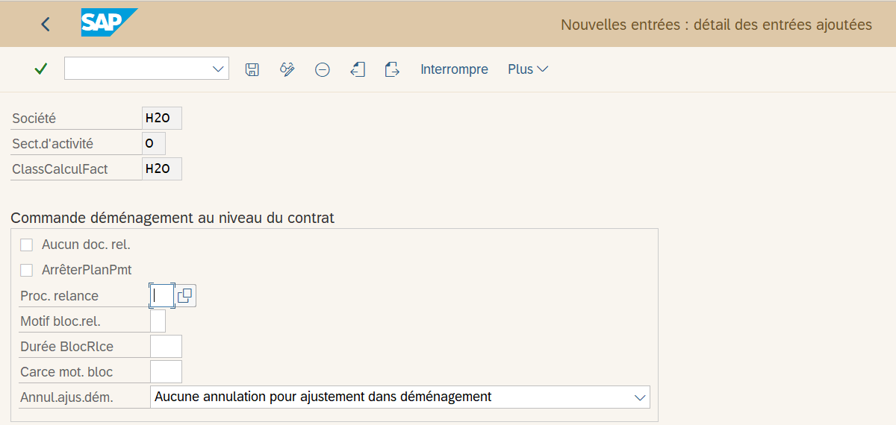
Figure ‎0.36 : Paramètres de commandes au niveau de déménagement

Paramétrage au niveau de compte contrat
Le Compte de Contrat définit l’unité de comptabilité client liée à un ou plusieurs contrats. Il définit les modalités de paiement et les procédures applicables pour ces contrats.
La Figure ‎0.37 détaille la configuration de la société pour le compte courant contrats.
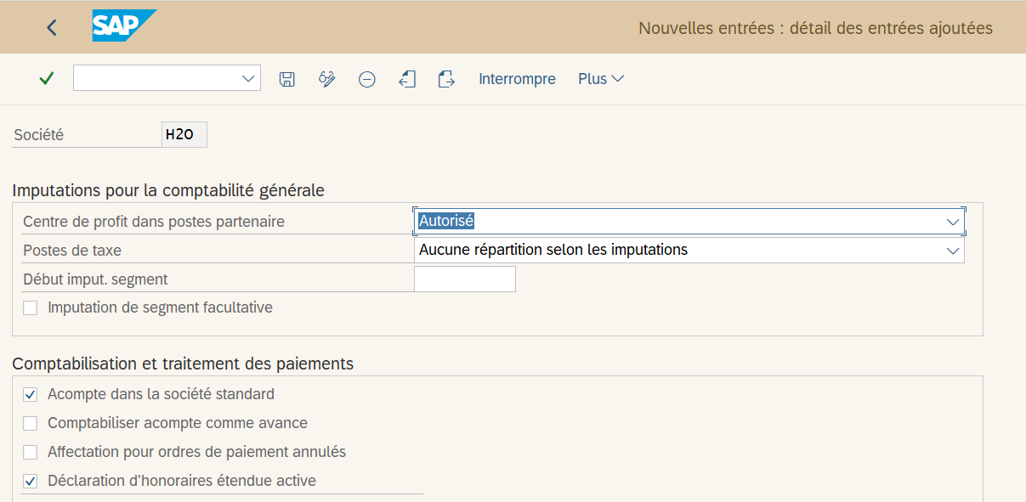
Figure ‎0.37 : Configuration de la société pour le compte de contrat
Pour différencier les comptes de contrats de différents types de clients, nous avons défini un nouveau type de compte de contrat avec une tranche de numéros spécifique. La Figure ‎0.38 détaille la configuration des types comptes de contrats.
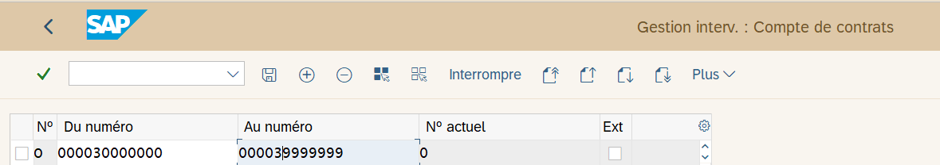
Figure ‎0.38 : Configuration de types de comptes et affectation des tranches de numéros
Nous allons déterminer pour chaque compte de contrats la société avec lesquelles des imputations sur le compte de contrats sont possibles. Nous Attribuerons une désignation au groupe de sociétés. Nous affectons au groupe une société payante qui est responsable pour le paiement des comptes dans les opérations de paiement automatiques. La Figure ‎0.39 détaille la configuration des groupes de sociétés.
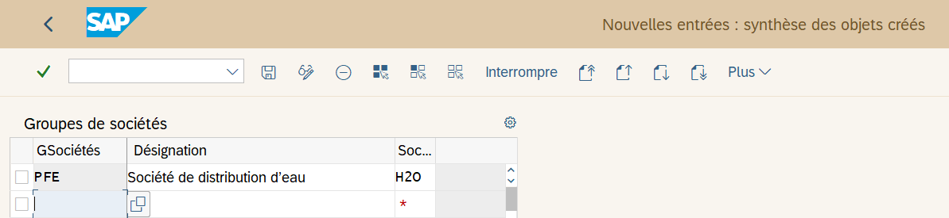
Figure ‎0.39 : Configuration des groupes de sociétés

Paramétrage pour la Tarification

Les comptes généraux
Le compte général est un élément du plan comptable. Il permet d’enregistrer l’activité financière de l’entreprise. Le numéro du compte général sont uniques dans le plan comptable.
Nous avons créé deux comptes pour la facturation de l’eau. Un compte vente et un compte client. Ces deux comptes sont affectés à notre plan comptable et notre société de distribution d’eau.
Le Tableau ‎0.16 présente les comptes créés pour la facturation de l’eau.
Tableau ‎0.16 : Comptes généraux
Code de compte général | Désignation
0000741100 | Compte de ventes – distribution eau
0000433200 | Compte client – distribution eau

Les opérations principales et partielles
Afin d’effectuer la tarification du fournisseur de l’eau il faut créer les opérations partielles qui permettent de débiter et créditer aux comptes généraux de gestion.
Les opérations principales et partielles permettent d’indiquer quel aspect de la transaction ou de la procédure commerciale sous-tend l'enregistrement du poste de la pièce. De plus, chaque opération principale ou partielle s'accompagne d'un texte explicatif pouvant être utilisé pour la correspondance. Le Tableau ‎0.17 présente les opérations principales que nous avons créées.
Tableau ‎0.17 : Opérations Principales
Opération principale | Signification
0010 | Charges
0020 | Dépôt de garantie
0050 | Versement partiels
0060 | Paiement avances
0090 | Compensation
100 | Calcul facturation sur consommation
200 | Calcul facturation résiliation
600 | Paiement
Pour chaque opération principale nous avons affecté deux opérations partielles pour débiter et créditer aux comptes générales correspondants. Le Tableau ‎0.18 détaille les opérations partielles créées.

Tableau ‎0.18 : Opérations partielles
Domaine d’application | Opération Principale | Opération Partielle | Désignation
Entreprise de production, transport et distribution d’énergie | 10 | OO01 | Frais de relance
 | 20 | OD10 | Consommation eau - débit
 | 20 | OC11 | Consommation eau - crédit
 | 50 | OD10 | Consommation eau - débit
 | 50 | OC11 | Consommation eau - crédit
 | 60 | OD10 | Consommation eau - débit
 | 60 | OC11 | Consommation eau - crédit
 | 90 | OD10 | Consommation eau - débit
 | 90 | OC11 | Consommation eau - crédit
 | 100 | OD10 | Consommation eau - débit
 | 100 | OC11 | Consommation eau - crédit
 | 200 | OD10 | Consommation eau - débit
 | 200 | OC11 | Consommation eau - crédit
 | 600 | OD10 | Consommation eau - débit
 | 600 | OC11 | Consommation eau - crédit

Gérer les imputations pour opérations principales et partielles.
Au cours de cette étape on crée une liaison entre les opérations principales et partielles et les comptes généraux crées pour la société.

Contrat de concession
Un contrat de concession définit les redevances qu’une société du domaine de l’énergie doit payer à une entité politique particulière.
En retour, cette société reçoit le droit de fournir de l’énergie directement aux clients de la municipalité et peut utiliser les voies de circulation publiques pour l'installation et l'exploitation de lignes. Le contrat de concession permet de facturer l’eau pour différentes communes ayant des tarifs différents. Ce contrat permettra aussi de changer les tarifs en fonction de temps.
Nous allons créer une commune partenaire puis établir un contrat de concession. Dans le contrat de concession nous allons définir les droits de concession applicables. Ce point est détaillé dans l’annexe 4.

Structure tarifaire
La structure tarifaire est l’ensemble des objets SAP qui permettent de définir le mode de tarification qui est appliqué à un client (Type de tarif, Catégorie de tarif, Tarif).
En fonction de la période de calcul de facturation, les tarifs seront déclenchés lors du calcul de facturation. Pour la création de notre structure tarifaire, nous avons suivi la démarche indiquée dans le point 1 de l’annexe 5. Le tarif à établir est détaillé dans le Tableau ‎0.19.
Tableau ‎0.19 : Tarif de consommation eau
Composantes de tarif | Prix
Taxe communale | 60 € / semestre
Consommation | 7.77 € / m³ d’eau consommé

- Les opérandes
Les opérandes sont les variables/constantes de base des opérations de calcul de facturation. Elles peuvent stocker une constante, un prix, des données de cadran. Elles sont renseignées au niveau Tarif, type de tarif ou installation. Ce point est détaillé dans 2 de l’annexe 5.
- Les prix
Les prix sont des objets SAP permettant de stocker les niveaux de prix utilisés lors du calcul de facturation. Ce point est détaillé dans 3 de l’annexe 5.
- Les tarifs
Un tarif est composé d’un ensemble d’opérations élémentaires appelées « variantes ». Un tarif correspond à la valorisation d’un ou plusieurs postes de la facture. Le tarif constitue le maillon élémentaire de la structure tarifaire. Ce point est détaillé dans 4 de l’annexe 5.
- Catégorie de tarif
La catégorie de tarif est un des déclencheurs des tarifs qui seront exécutés lors du calcul de facturation. Ce point est détaillé dans 5 de l’annexe 5.
- Le schéma tarifaire
Le schéma regroupe tous les tarifs qui seront utilisés pour une offre semblable. Ce point est détaillé dans 6 de l’annexe 5.
- Type de tarif
C’est le type de tarif qui est utilisé au niveau de l’Installation. Il est le premier choix tarifaire car il définit le schéma et donc les tarifs qui seront disponibles. Ce point est détaillé dans 7 de l’annexe 5.
- Détermination tarifaire
On finit la tarification par déterminer les tarifs crées. Ce point est détaillé dans 8 de l’annexe 5.

Test et validation
Dans le but tester notre solution, nous avons établi un flux de facturation. Pour pouvoir y faire il faut d’abord intégrer un nouvel abonné au système.

Intégration d’un nouvel Abonné
Pour intégrer un nouvel abonné nous avons créé les données commerciales de notre client, les données géographiques de l’installation, les données de l’appareil à installer et les données d’une nouvelle installation d’eau. Pui, nous avons créé le contrat qui lie l’installation avec le client.

Création des données commerciales
Nous avons créé un partenaire client. Par suite on lui a associé un compte de contrat. Ces points sont détaillés dans 1.1 et 1.2 l’annexe 6.

Création des données géographiques
Les données géographiques désignent l’emplacement physique du lieu de consommation et du compteur. Pour définir ces données nous avons créé :
- L’objet de raccordement qui est le site qui est raccordé, Ce point est détaillé dans 2.1 de l’annexe 6.
- Le lieu de consommation qui spécifie l’endroit où se trouve l’installation qui consomme. Ce point est détaillé dans 2.2 de l’annexe 6.
- L’emplacement d’appareil représente l’emplacement physique du compteur d’eau. Ce point est détaillé dans 2.3 de l’annexe 6.

Création des données d’appareil
Pour définir notre appareil de mesure, on crée un groupe de cadrans avec les caractéristiques des compteurs du client. On définit par suite le type d’article et on génère un numéro de série pour notre appareil. Ces points sont détaillés dans 2.4, 2.5 ,2.6 et 2.7 de l’annexe 6.

Création des données d’installation
On crée une installation et on la lie avec notre compteur avec la pose de l’appareil. Par suite on peut établir notre contrat qui connecte le client avec l’installation. Ces points sont détaillés dans 2.8, 2.9, 2.10 et 2.11 de l’annexe 6.

Facturation pour un client
Pour facturer pour notre nouveau client, les étapes du flux de facturation doivent être réalisées. Nous avons créé un ordre de relève, pour pouvoir saisir les indexes de consommation par suite. Puis on effectue le calcul facturation et on finit par générer la facture de consommation.

Création d’un ordre de relève
Pour l’entreprise de gestion d’eau, l’ordre de relève sert à organiser les cycles de facturation. On crée un ordre de relève pour pouvoir enregistrer la consommation par suite. Ce point est détaillé dans 1 de l’annexe 7.

Saisie de relève
On réalise une saisie manuelle des indexes de compteur. D’où le système peut déduire la consommation entre les deux semestres. Ce point est détaillé dans 2 de l’annexe 7.

Calcul de facturation
Un fois les relevés sont validés, on procède pour le calcul de facturation. Le système détermine les montants de chaque composante du tarif et les affiches dans les lignes de calcul facturation. Ce point est détaillé dans 3 l’annexe 7.

Génération de la facture
Après la vérification des montants calculés, on génère la facture à transmettre au client. Ce point est détaillé dans 4 de l’annexe 7.

Gains du projet
En comparant la solution avec l’état précédant du processus de facturation, nous avons pu réaliser des gains sur 2 niveaux :
- Réduction de l’intervention humaine
- Réduction de l’utilisation du papier

Réduction des traitements manuels
Le traitement manuel consiste une source d’erreur et une perte de temps pour le processus de facturation de l’eau. En utilisant SAP IS-U, nous avons pu limiter l’intervention humaine. Le système d’information gère les différentes activités du processus.
Le Tableau ‎0.20 indique les transactions SAP qui remplacent les traitements manuels.
Tableau ‎0.20 : Impact de la solution sur l'intervention humaine
Activité | Description | Intervention humaine | Traitement sur SAP
Gestion des clients | - Gérer les données de clients.  - Gérer les emménagements et déménagements. | X  X | FPP1 CAA1  EC50E  EC55E
Gestion des compteurs | -Gérer les données des appareils. | X | IQ01
Gestion des installation | - Gérer les installations  - Connecter les données d’installation et les données d’appareil | X  X | ES30  EG01
Gestion des contrats avec les communes | - Gérer les données des communes  - Gérer les contrats et les prix | X  X | FPP1  ES43
Gestion des relèves | - Création d’ordre de relève  - Impression d’ordre de relève  -Saisir les relèves | X  X  X | EL01  EL35  EL28
Facturation | - Effectuer le calcul de facturation  - Générer la facture | X  X | EA00  EA19
Notre système a permis de réduire l’intervention humaine du personnel dans tous les processus de facturation. D’où la réduction des causes d’erreur et la standardisation du processus de facturation.

Réduction de la consommation de papier
La consommation importante des papiers consiste un problème que nous avons traité à travers ce projet. En fait, la consultation des documents imprimés présente une perte de temps et d’argent pour les quantités énormes des données dans le domaine de gestion de l’eau.
De plus la réduction de la consommation des papiers est un enjeu environnemental qui fait partie de la stratégie verte de l’entreprise. Notre solution a offert une alternative aux documents et archives. En effet, l’information digital est plus efficace et facile à manipuler, communiquer et
Le système SAP permet de stocker et centraliser les informations sur une base de données unique. D’où la réduction de l’usage de papier. Le Tableau ‎0.21 montre l’élimination de l’utilisation des papiers pour l’archivage des données.

Tableau ‎0.21 : Impact de la solution sur l'utilisation du papier
Activité | Les données à consulter | Base de données sur SAP | Utilisation de papier avant | Utilisation de papier après
Gestion des données clients | - Les donnes des clients  - Les comptes des contrats  - Les contrats des clients | BUT000  FKKVK  EVER | X  X  X | X
Gestion des compteurs | - Les données des appareils | EASTL | X  X
Gestion des installation | - Les données d’installation | EANL | X
Gestion des contrats avec les communes | - Les données des communes  - Les contrats avec les communes  - Les tarifs des communes | BUT000  EKOND | X  X | X
Gestion des relèves | - Les ordres de relève  -Saisir les relèves | ETRG  EABL | X  X
Facturation | - Document de calcul facturation  - Facture | ERCH  ERDB | X  X | X

A partir de ce tableau, nous avons réalisé une réduction des papiers pour 75% des données à consulter pour le processus de facturation de l’eau.

Autres Gains non mesurables
La digitalisation du processus de facturation de l’eau engendre une meilleure gestion et élimine les causes de différents problèmes dans le métier. Parmi les bénéfices de notre solution on cite :
- La réduction de temps : En limitant l’intervention humaine, l’entreprise réalise un gain de temps pour arriver à facturer pour ses clients.
- Limiter les pertes d’argent : Le système permet de suivre l’état de chaque installation et le paiement de chaque facture.
- La fiabilité des données : Notre solution a éliminé l’utilisation de différents fichiers et documents pour l’enregistrement d’informations. D’où les données sont actualisées en temps réel sur le système.
- Améliorer la communication : En centralisant l’information dans une seule base de données, nous avons optimisé la communication au sein de l’entreprise.

Conclusion
Dans ce chapitre nous avons présenté la phase d’implémentation de notre projet. En premier nous avons détaillé les points réalisés au niveau de paramétrage. Par suite nous avons réalisé les tests nécessaires pour la validation de la solution. Avec cette phase nous avons pu valider et implémenter notre solution au niveau du système SAP. Enfin nous avons identifié les gains réalisées grâce à ce projet.

Conclusion Générale et perspectives
Dû aux politiques de libéralisation, le secteur d’eau en France a connu des transformations importantes. Le marché de l’eau est désormais un marché compétitif avec plusieurs acteurs intervenants. Pour pouvoir accroitre l’activité d’une entreprise de gestion d’eau, il faut opter pour l’optimisation des processus et la réduction des pertes. Le processus de facturation s’avère un processus complexe qui dépend de données prévenantes des différentes sources internes et externes. Les retards et les erreurs présentes sont des risques qui peuvent engendrer des pénalités financières et des pertes importantes ainsi que la perte de confiance et l’insatisfaction du client. Ces aléas menacent l’activité de l’entreprise.
La maitrise du flux de l’information permet de prévenir ces problèmes et de réagir à toute anomalie. D’où l’importance d’intégrer un système d’information qui permet de gérer les différentes ressources et données.
Le travail développé au cours de ce projet de fin d'études entre dans le cadre de la mise en place d'un progiciel intégré de gestion. Ce projet avait comme objectif de transformer le processus de facturation chez une entreprise de gestion de l’eau avec module IS-U de SAP ERP. L’implémentation de cette solution va permettre de diminuer les aléas engendrés par les moyens traditionnels de gestion.
Cette solution permet d’optimiser le temps et les ressources ainsi que réduire l’intervention humaine. Elle permet de centraliser le stockage de l’information et standardiser le métier au sein de l’entreprise.
Les phases de ce projet s'articulent sur un diagnostic du processus existant qui nous a permis de dégager les sources majeures de gaspillage et de proposer une solution adéquate.
Par la suite, nous avons établi la spécification des besoins. Puis, nous avons conçu le système à mettre en place à l'aide du langage UML.
A la fin, nous avons réalisé la solution et nous avons réalisé un cahier de recettes pour valider le projet.
Les tests réalisés ont permis d’identifier des améliorations possibles notamment au niveau de la facture à générer pour les clients.

A la suite de ce projet, le processus de paiement sera établi sur le système d’information qui permettra de gérer les encaissements et les décaissements. Ultérieurement, un outil de reporting sera développé pour faciliter le suivi et l’analyse des données.

Bibliographie

[1] | Iliade Consulting, Livret d'acceuil Iliade Tunisie, 2020.
[6] | F. Ghzaiel, Cours Système d'information Industriel ERP/MES, 2020-2021.
[9] | ILIADE University, «Documents internes Iliade Consulting,» 2014.
[10] | INSTITUT NATIONAL DE LA CONSOMMATION, «LE SERVICE DE L'EAU,» [En ligne]. Available: https://www.inc-conso.fr/content/le-service-de-leau. [Accès le 25 2 2021].
[11] | BIPE, FP2E, «Les services publics d’eau et d’assainissement en France - Données économiques, sociales et environnementales,» 2019.
[16] | D. G. Joseph Gabay, UML 2 Analyse et conception, 2008.
[17] | G. Landy, AMDEC: guide pratique, 2002.

Webographie

[2] | «Site web de Iliade Consulting,» [En ligne]. Available: https://www.iliadeconsulting.com/. [Accès le 2 05 2020].
[3] | R. Lardilleux, «Cycle en V en gestion de projet : définition et méthode,» [En ligne]. Available: https://www.manager-go.com/gestion-de-projet/cycle-en-v.htm. [Accès le 10 5 2021].
[4] | «Méthodes Agiles, des méthodes modernes,» 10 5 2021. [En ligne]. Available: https://www.ideematic.com/actualites/2015/01/methodes-agiles-definition/.
[5] | J. Paci, «Méthode Agile : présentation de la méthode Scrum,» [En ligne]. Available: https://fr.mailjet.com/blog/news/methode-agile-scrum/. [Accès le 10 5 2020].
[7] | SAP, «Qu’est ce que SAP ?,» [En ligne]. Available: https://news.sap.com/france/qu-est-ce-que-sap/. [Accès le 12 5 2020].
[8] | sap4tech, «LIST OF SAP IS MODULES : SAP INDUSTRY-SPECIFIC MODULES,» [En ligne]. Available: https://sap4tech.net/sap-is-modules/.
[10] | INSTITUT NATIONAL DE LA CONSOMMATION, «LE SERVICE DE L'EAU,» [En ligne]. Available: https://www.inc-conso.fr/content/le-service-de-leau. [Accès le 25 2 2021].
[12] | D. Galiana, «Méthode QQOQCP : Définition et Applications en Gestion de Projet,» [En ligne]. Available: https://www.wimi-teamwork.com/fr/blog/methode-qqoqcp-definition-et-applications-en-gestion-de-projet/.
[13] | A. Lefebre, «Le Diagramme D'Ishikawa,» [En ligne]. Available: https://www.leblogdudirigeant.com/diagramme-ishikawa/. [Accès le 1 3 2021].
[14] | Manager go, «Mettre en oeuvre la méthode des 20-80 (ou loi de Pareto),» [En ligne]. Available: https://www.manager-go.com/gestion-de-projet/dossiers-methodes/la-methode-des-20-80.
[15] | Manager Go, «Concevoir une stratégie : l'analyse SWOT,» [En ligne]. Available: https://www.manager-go.com/strategie-entreprise/dossiers-methodes/diagnostic-strategique-swot. [Accès le 10 3 2021].

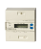





Annexe 1 : Le Flux de Facturation
Ordre de Calcul
Résultat de la relève
Facture
Document d’impression
EDRK
ERDO
ERCHC
DBERDLB
DBERDL
DFKKTHI
EA40
ETRG
EABL
EABLG
EL31
EL31
Relève
Traitement des relevés
Valorisation
de la consommation
Facturation
Impression
Création ordre de relève
EL01: Créer ordre de relève
EL06: Ordre de masse
EL35: Impression
EL09: Ordre de masse
Traitement relevés invraisemblables
El29: Modifier relève plausible
EL27: Modifier relève non plausible
EL37: Annuler une relève
S_KK4_82000021: Lister relèves non plausibles
Calcul de facturation
EA00: créer calcul de facturation
EAMABI
EA38: Calcul de masse
EA20: Annuler calcul
EA39: Simulation de calcul
Traitement calculs mis en attente
EA05:Mise en attente pour vérification
E25T:Vérifier facturation relève
Facturation
EA19: Créer Facture
EASISI: simuler Facture individuel
EA13: Annuler facture
EA26:Créer facture de masse
Traitement factures mise en attente
EA05: Mise en attente pour vérification
Impression
factures
EA60: impression facture
Intégration des relevés
EL28: Saisie manuelle
EL30: Estimation
Ordre de relève
EABL
EABLG
EL31
Document de Calcul
ERCH
ERCHO
DBERCHZ(1à9)
EITR
EA22

Annexe 2 : Le modèle de données IS-U
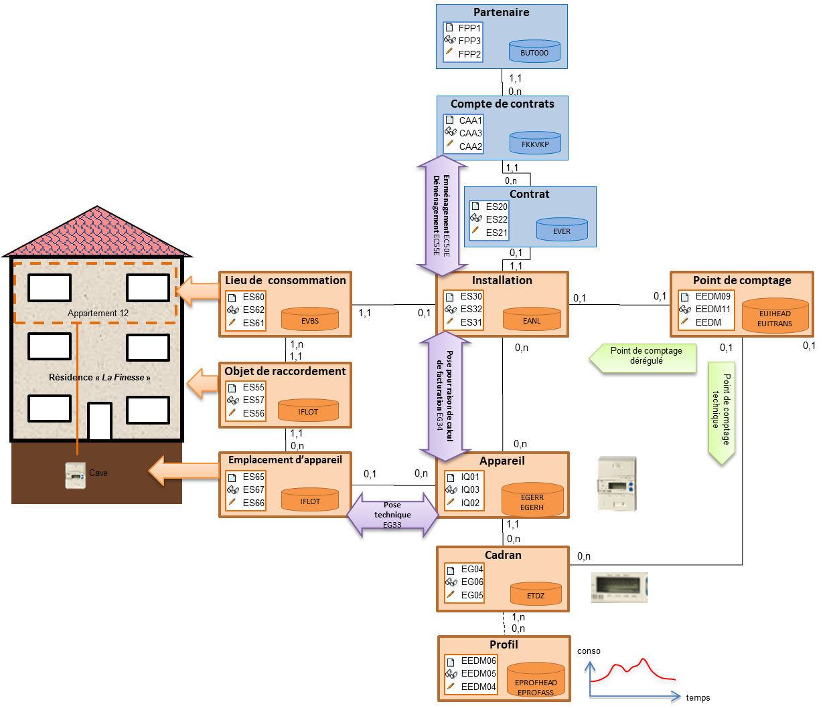

Annexe 3 : Les objets tarifaires
Tarif
Catégorie de tarif
Type de tarif
Installation
Compteur
Cadran
n
n
Valeurs Fixes
Type de tarif
Schéma de tarif
Catégorie de tarif
Valeurs Fixes
1
Catégorie de tarif
Catégorie de tarif
Catégorie de tarif
0,1
0,1
0,n
0,n
1
Détermination
Tarif
Tarif
Tarif
Tarif
Lignes de tarif
Lignes de tarif
Lignes de tarif
Lignes de tarif
Détermination
Détermination
Détermination
1
2
3
4
5
6
7
8
9
n
n
n
n
Valeurs Fixes
Valeurs Fixes
Valeurs Fixes
Valeurs Fixes
Classe de calcul de facturation
Contrat
Sélection, ordre et
comptabilisation des lignes
0,1
Document de calcul de facturation
Lignes de doc
de calcul
EA53
EA55
EA54
EA56
EA57
EA56
EA87
EA30
EA32
EA31
Détermination
Opérande
EA50
EA52
EA51
Prix
EA89
EA91
EA90
Schéma de tarif
EA35
EA37
EA36
Contrat de concession
P
R
V
P
R
V
P
R
V
P
R
V
P
R
V
P
R
V
P
P
V
Priorité 1
Priorité 2
Priorité 3
Calculs utilisant les valeurs (V), Prix (P) et Remise (R) des objets et valeurs fixes
Contrat de concession
ES43
ES45
ES44
Remise / Majoration
EA
EA
EA
P
R
V
Valeur

Annexe 4 : Création d’un contrat de concession

Création d’un partenaire commune
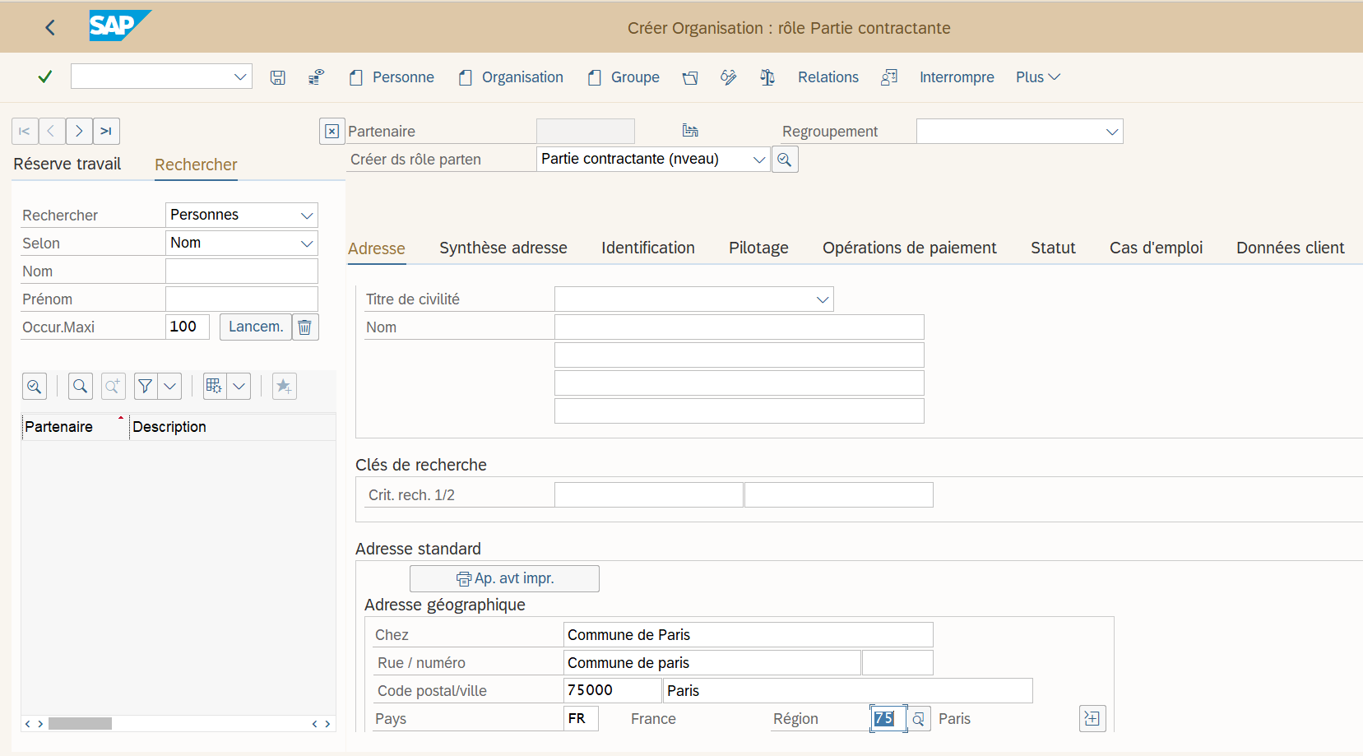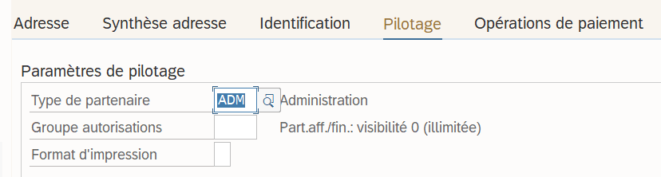

Création du contrat de concession
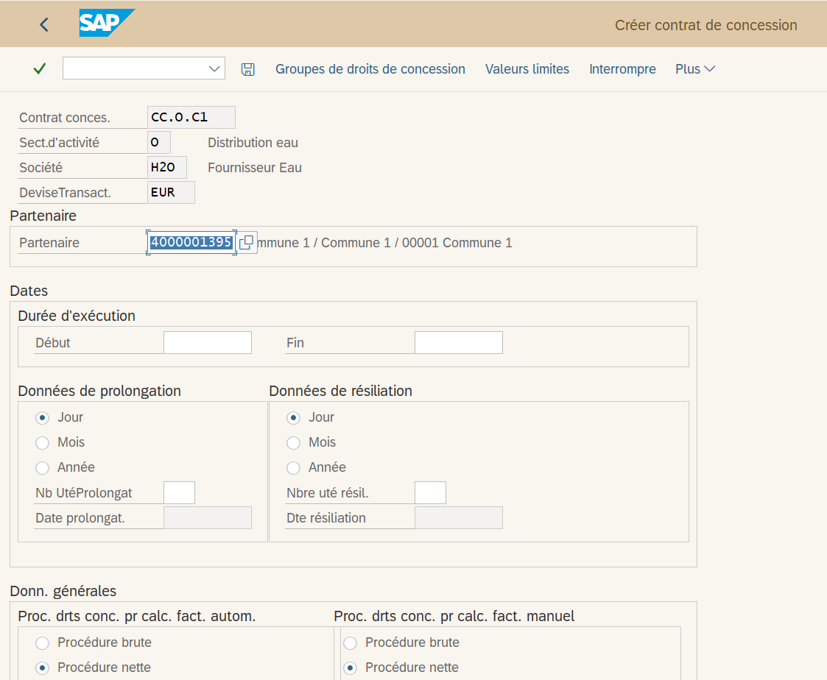

Définition des Droits de concession
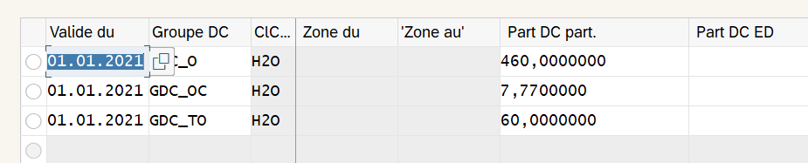

Annexe 5 : Création de la structure tarifaire

Le tarif à établir

Les opérandes
Opérande | Type | Unité | Désignation
OP.O.CAD | QUANT | M³ | Opérande du cadran conso eau
OP.O.Pr | QPRICE | M³ | Opérande du Prix conso eau
OP.O.CAM | AMOUNT | - | Opérande du Montant conso eau
OP.O.FC | FACTOR | - | Opérande du Facteur taxe
OP.O.T | LPRICE | - | Opérande du taxe
OP.O.TAM | AMOUNT | - | Opérande du Montant taxe
OP.O.CC | RATETYPE | - | Opérande catégorie de tarif

Les Prix
Désignation | Identifiant | Tarif
Prix conso eau | P.O.CC | 7.77 €/ M³
Prix Taxe | P.O.T | 60 €/ trimestre

Les tarifs
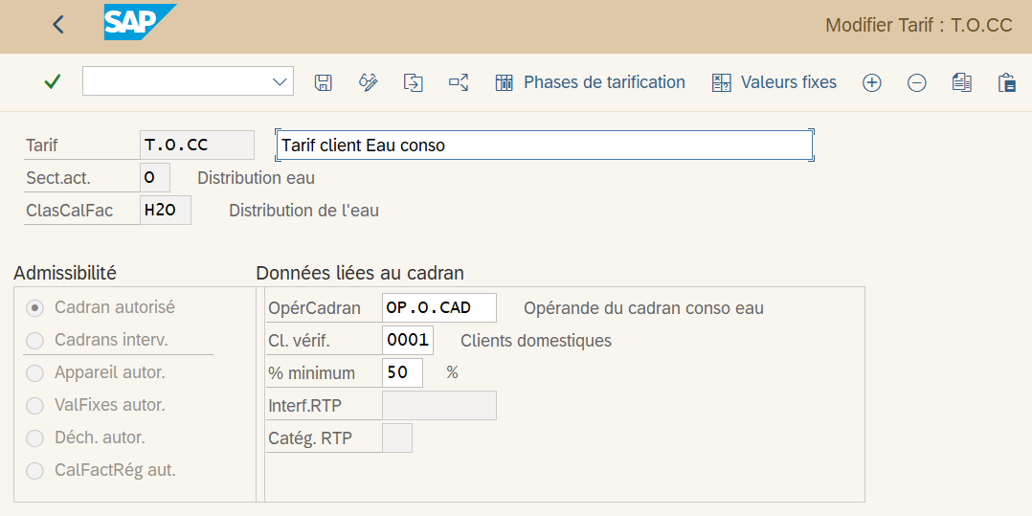
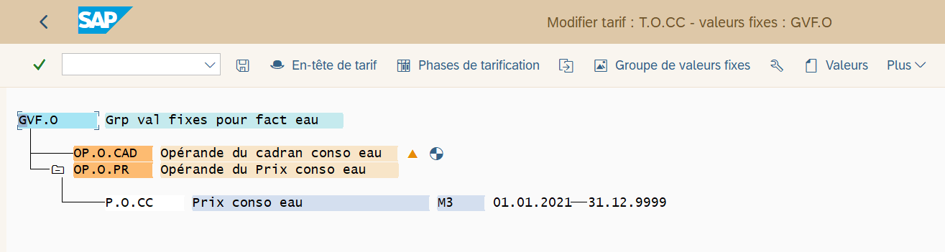
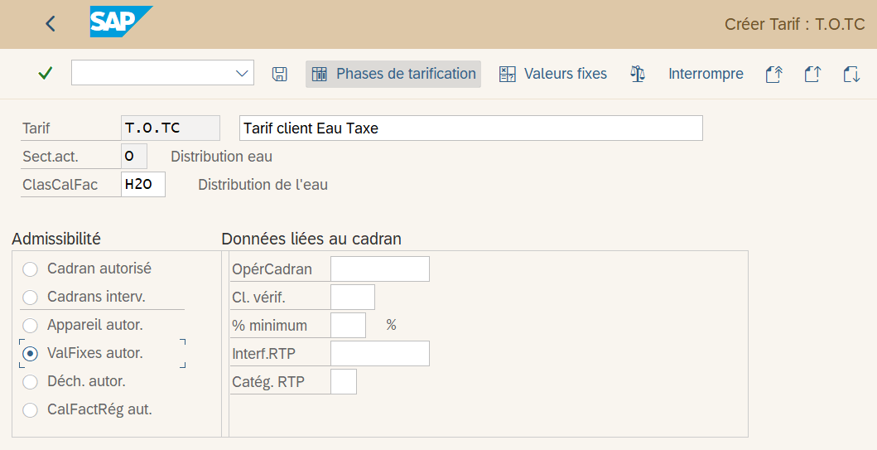
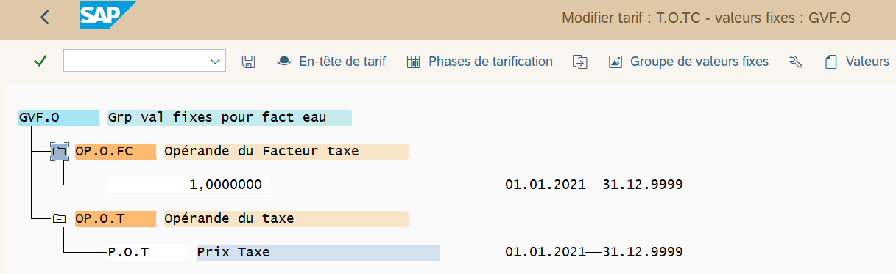

Les catégories de tarif
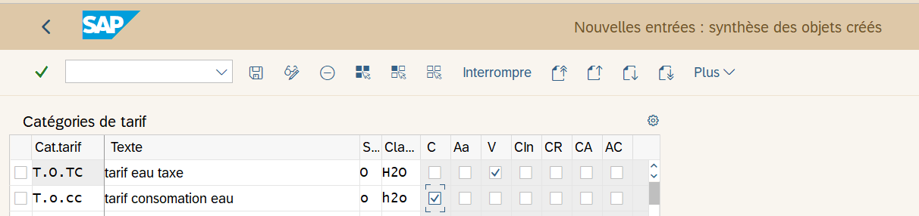

Schéma tarifaire
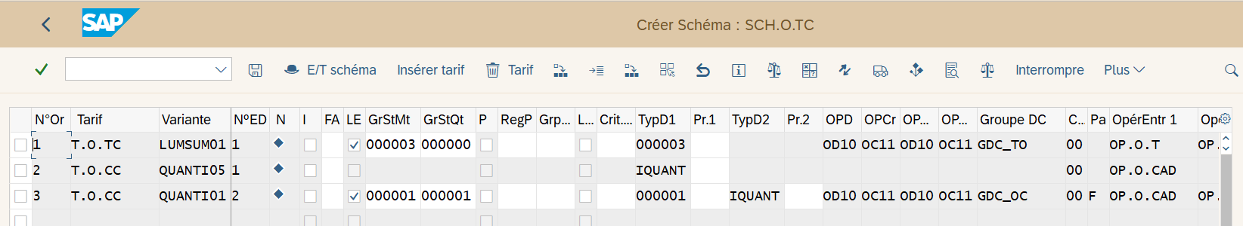

Type de tarif
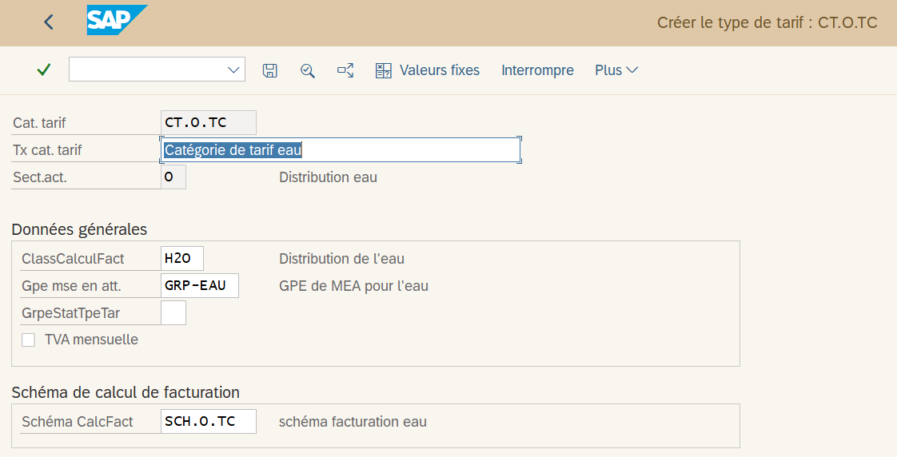

Détermination tarifaire
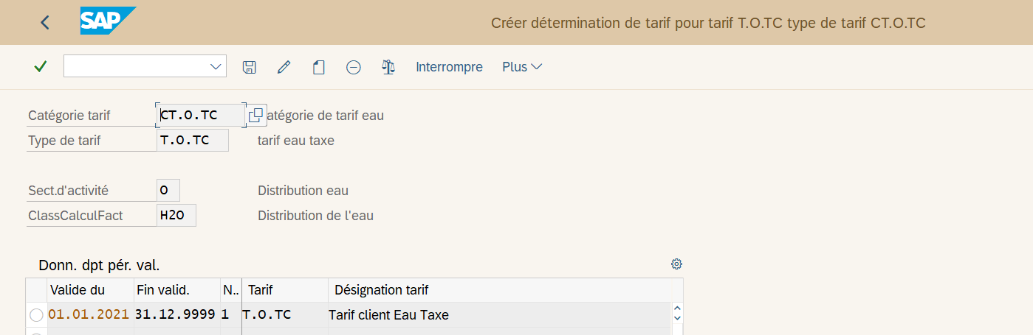

Annexe 6 : Création d’un MDD

Création d’un modèle de données commerciales

Création d’un partenaire client
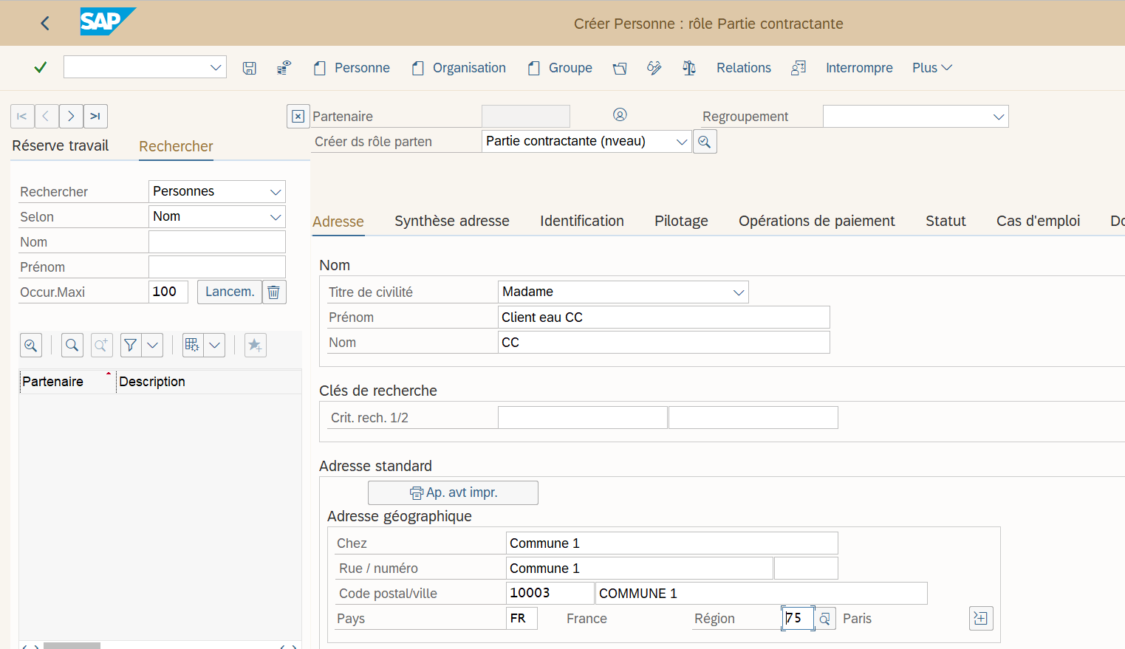

Création d’un Compte de contrat
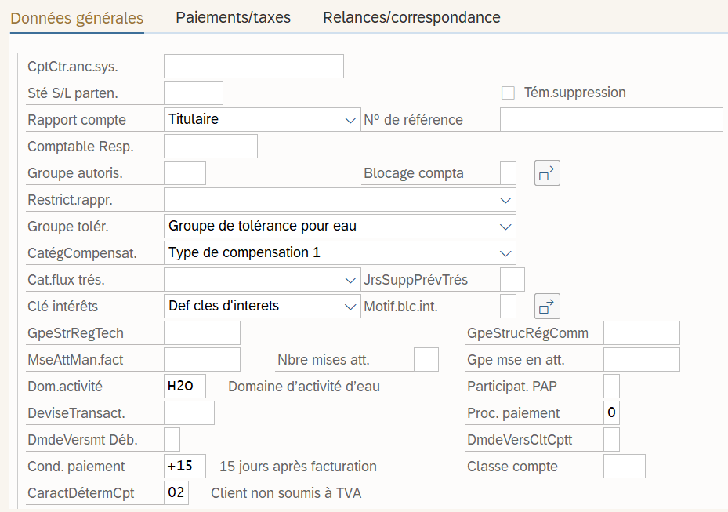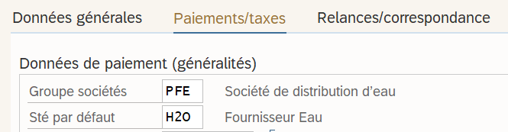

Création d’un Modèle de données Techniques

Objet de raccordement
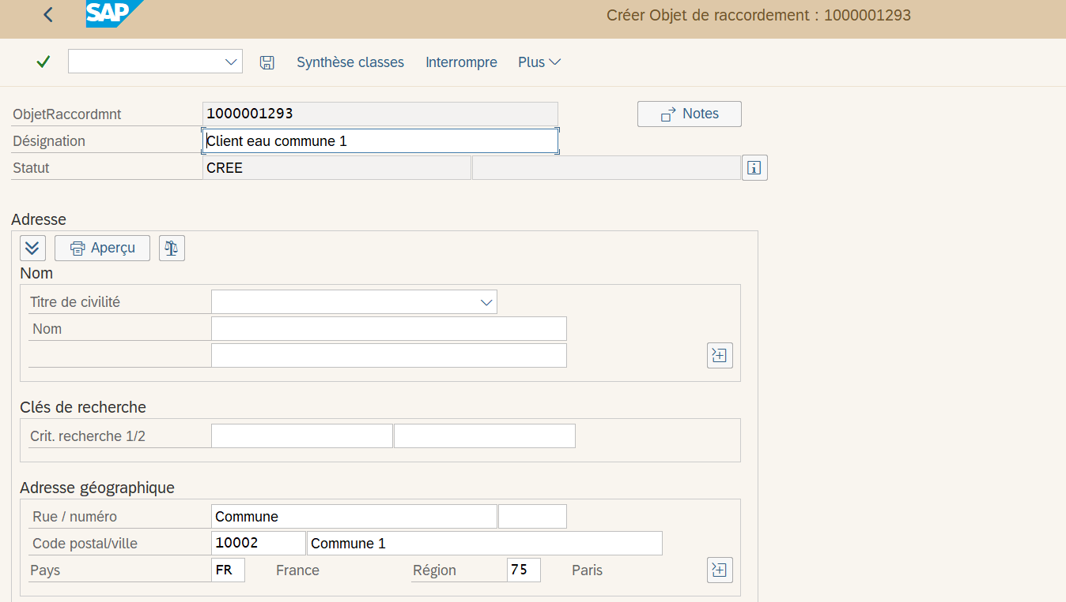

Lieu de consommation
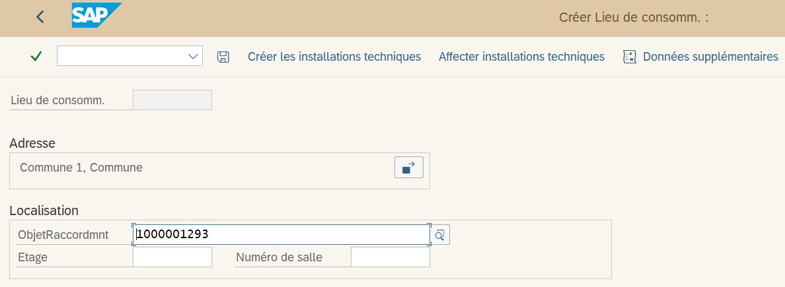

Emplacement de l’appareil
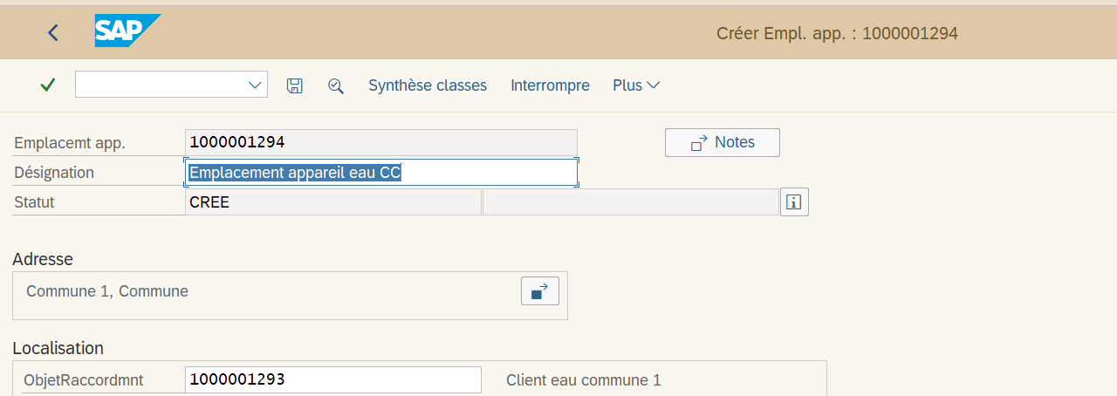

Groupe de cadran
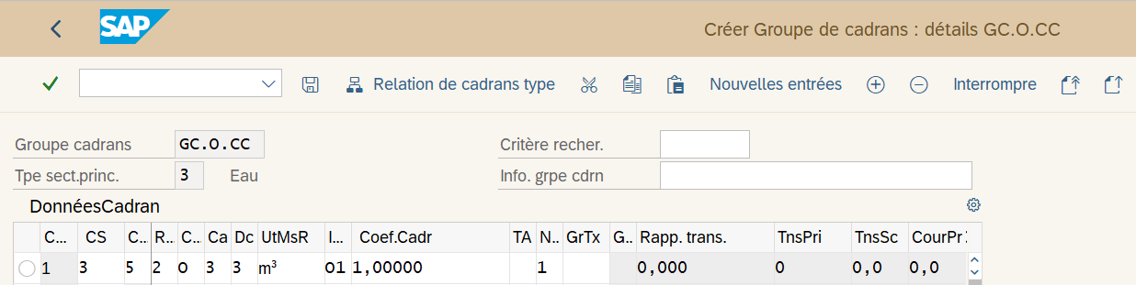

Article
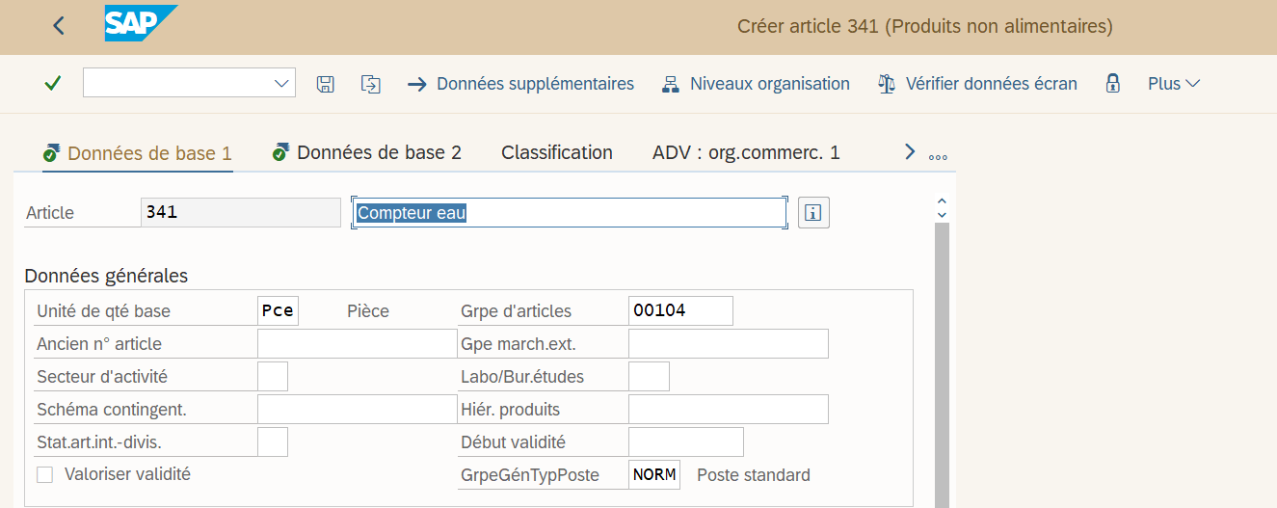

Type d’article
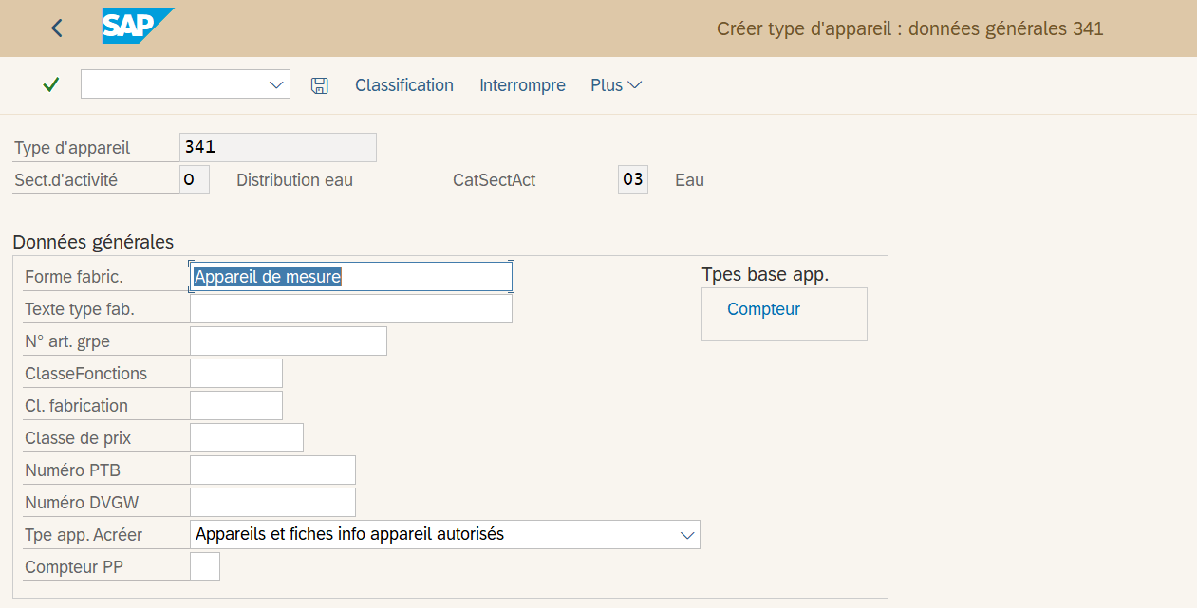

Numéro de série
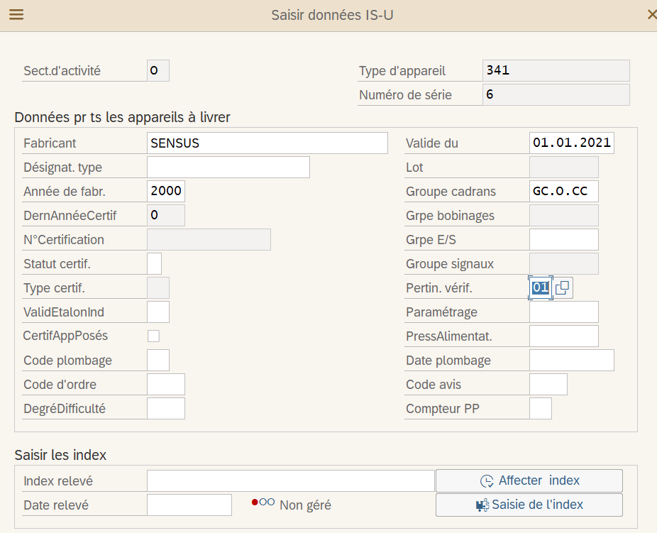
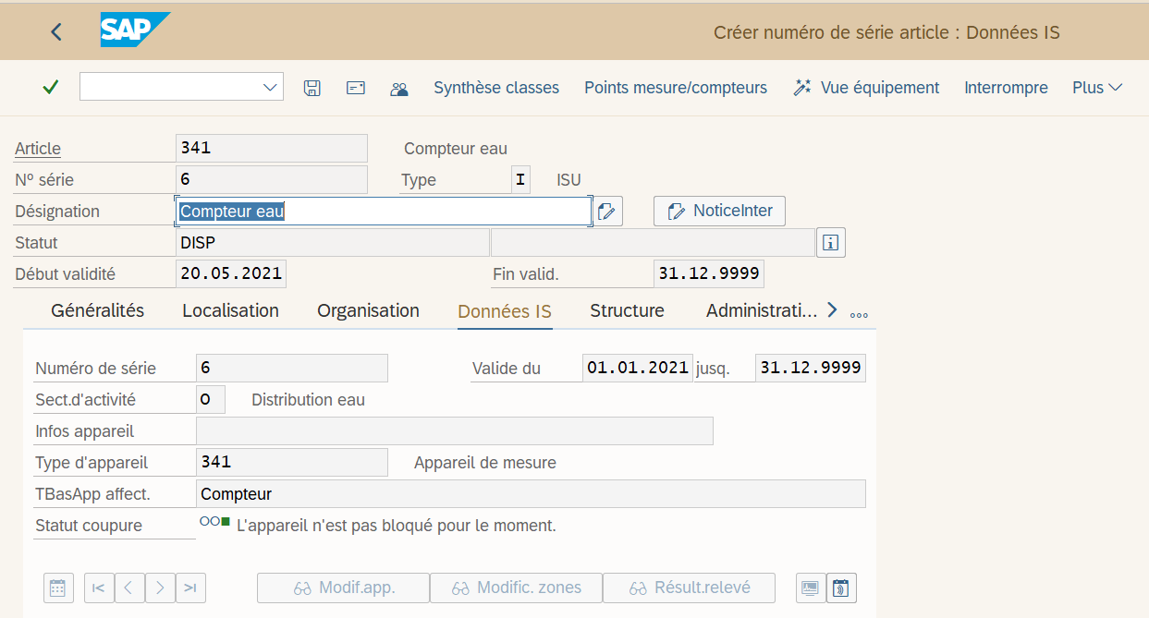

Génération d’un planning
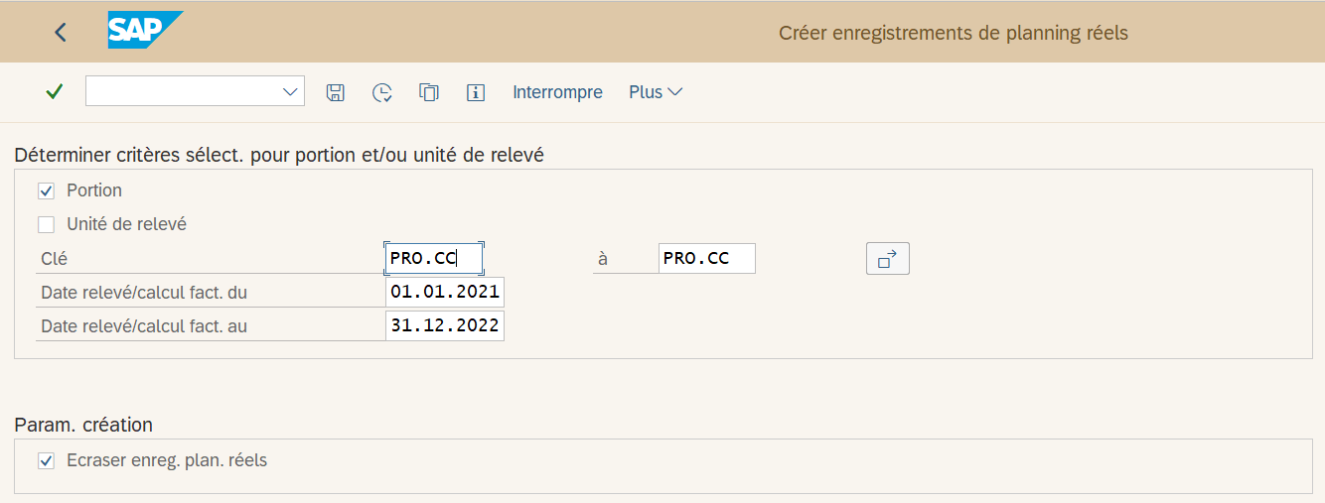
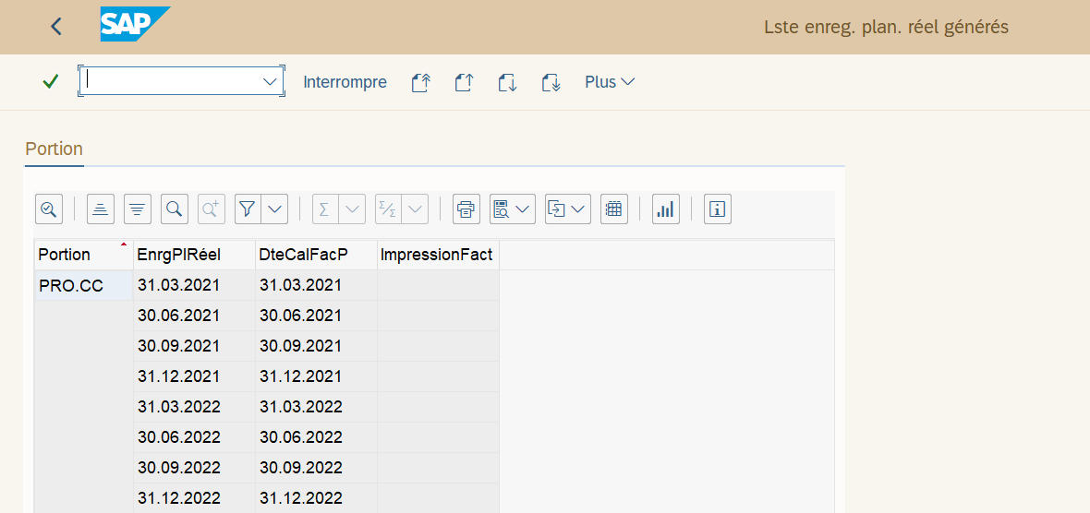

Création d’une installation
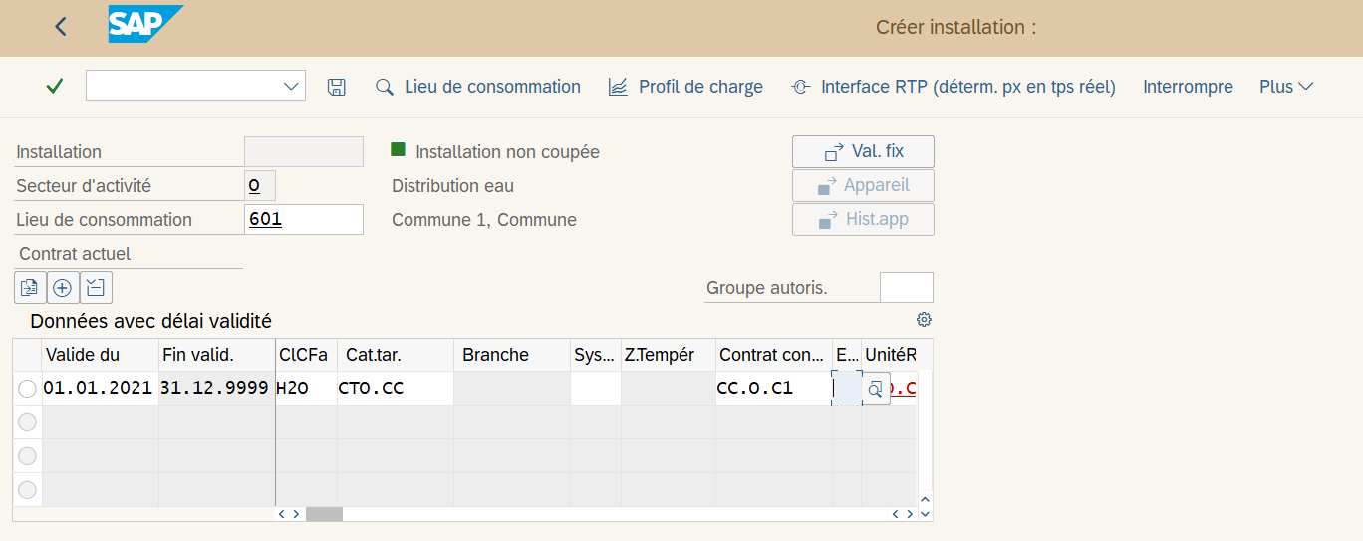
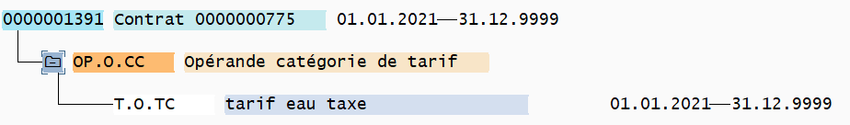

Pose de l’appareil
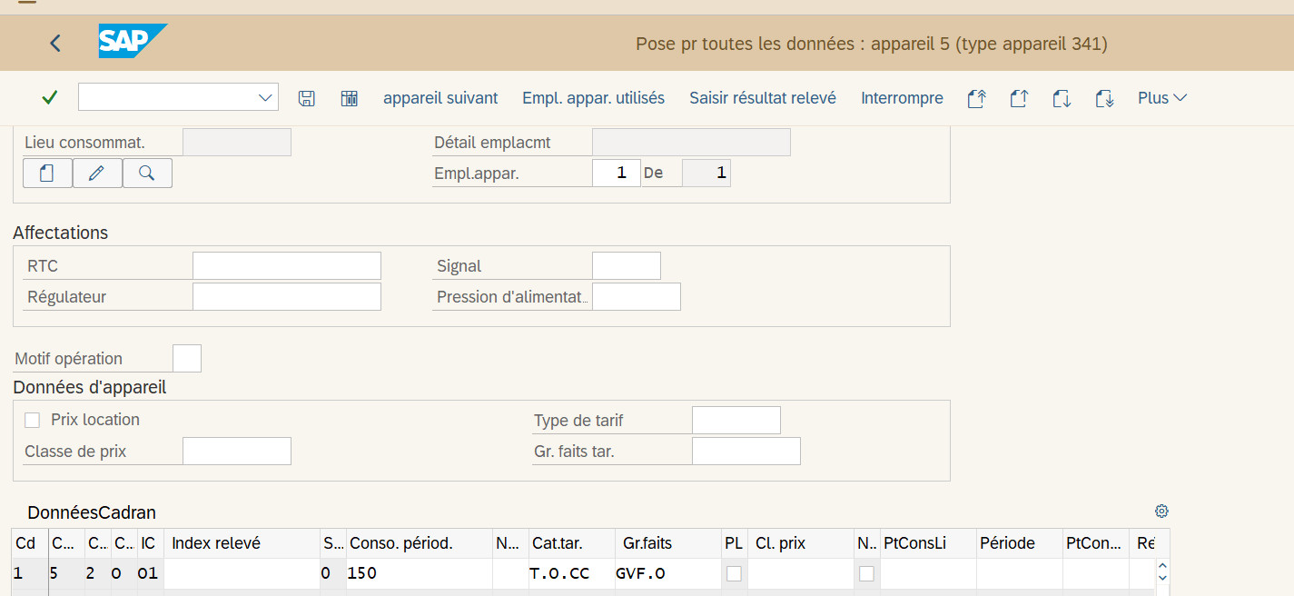

Emménagement
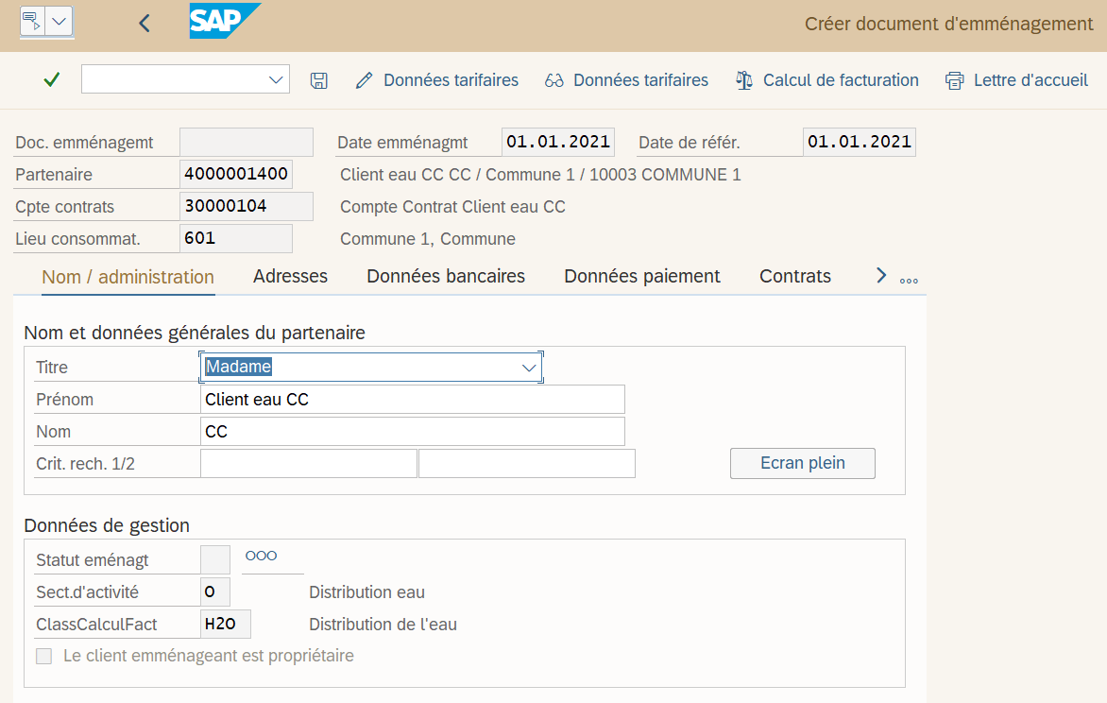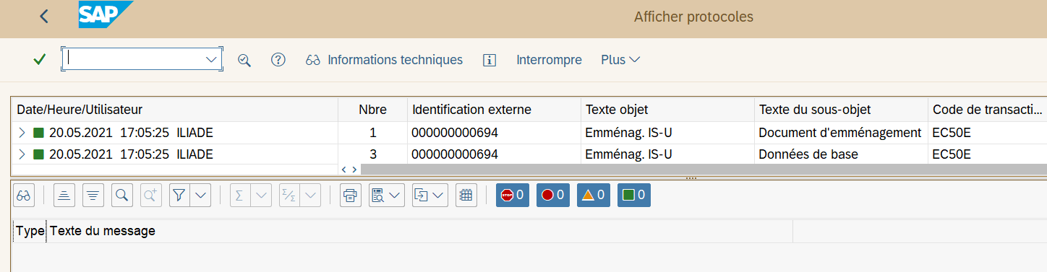

Annexe 7 : Facturation

Ordre de relève
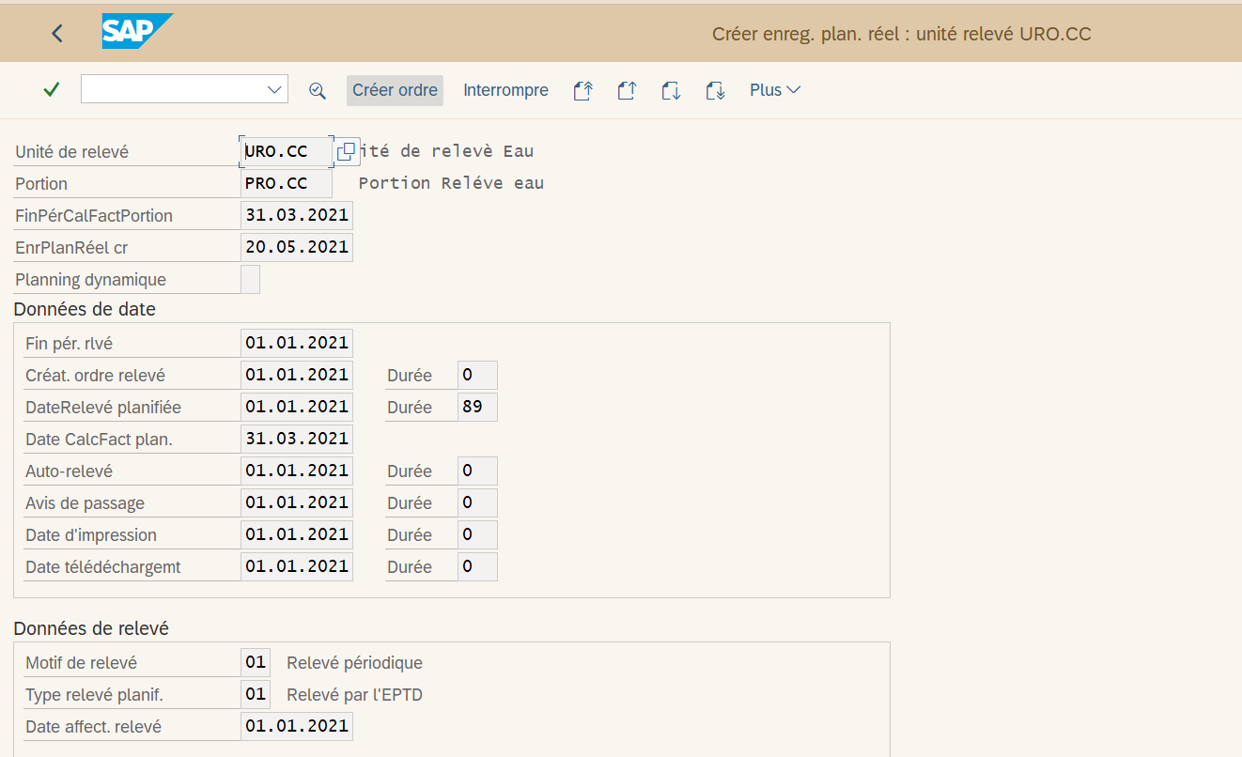

Saisie de relève
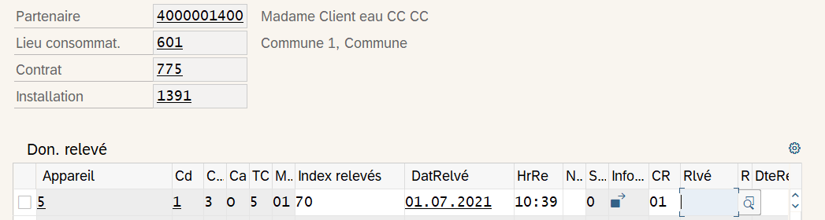

Calcul facturation
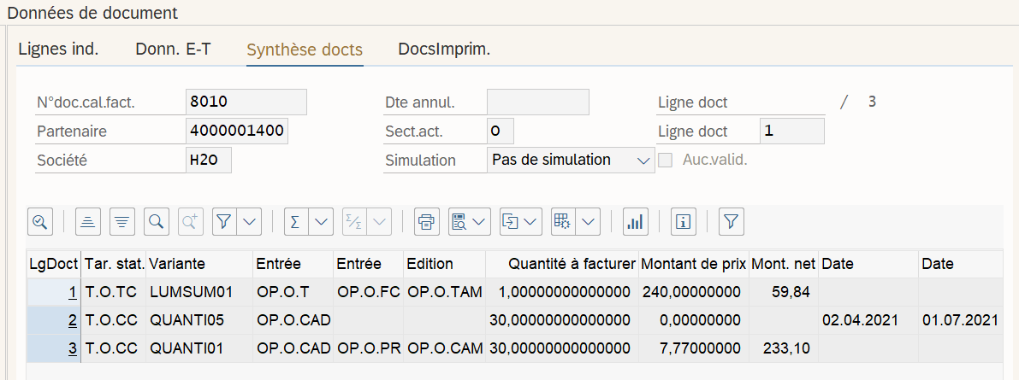

Facturation


